宣城市公共资源交易系统
拍卖代理人操作手册

目 录
一、公共模块概述 3
1.1 登录交易平台 3
1.2 最新消息 4
1.3 菜单快捷方式 5
二、拍卖代理业务系统 6
2.1项目管理（产权项目） 6
2.1.1产权项目受理 6
2.1.2 场地预约/变更 10
2.1.3交易公告及文件发布 12
2.1.4 澄清公告及文件发布 15
2.1.5出让结果公示 18
2.1.6出让结果公示变更 21
2.1.7成交确认书（询问中心） 25
2.1.8合同公开（询问中心） 28
2.1.9 交易异常 29
2.1.10 报名审核 30
3.2电子竞价 32
3.2.1设定竞价规则 32
3.2.2竞价控制 35
3.2.3 报价历史记录 37
3.2.4 LED投影 38
3.2.5 同步竞价结果 40
3.3保证金 41
3.1.1生成子账号 41
3.1.2保证金查询 43
3.1.3保证金退款 45

一、公共模块概述

1.1 登录交易平台
操作步骤：
- 打开宣城公共资源交易平台，进入“主体登录”，选择新版平台入口，如下图：
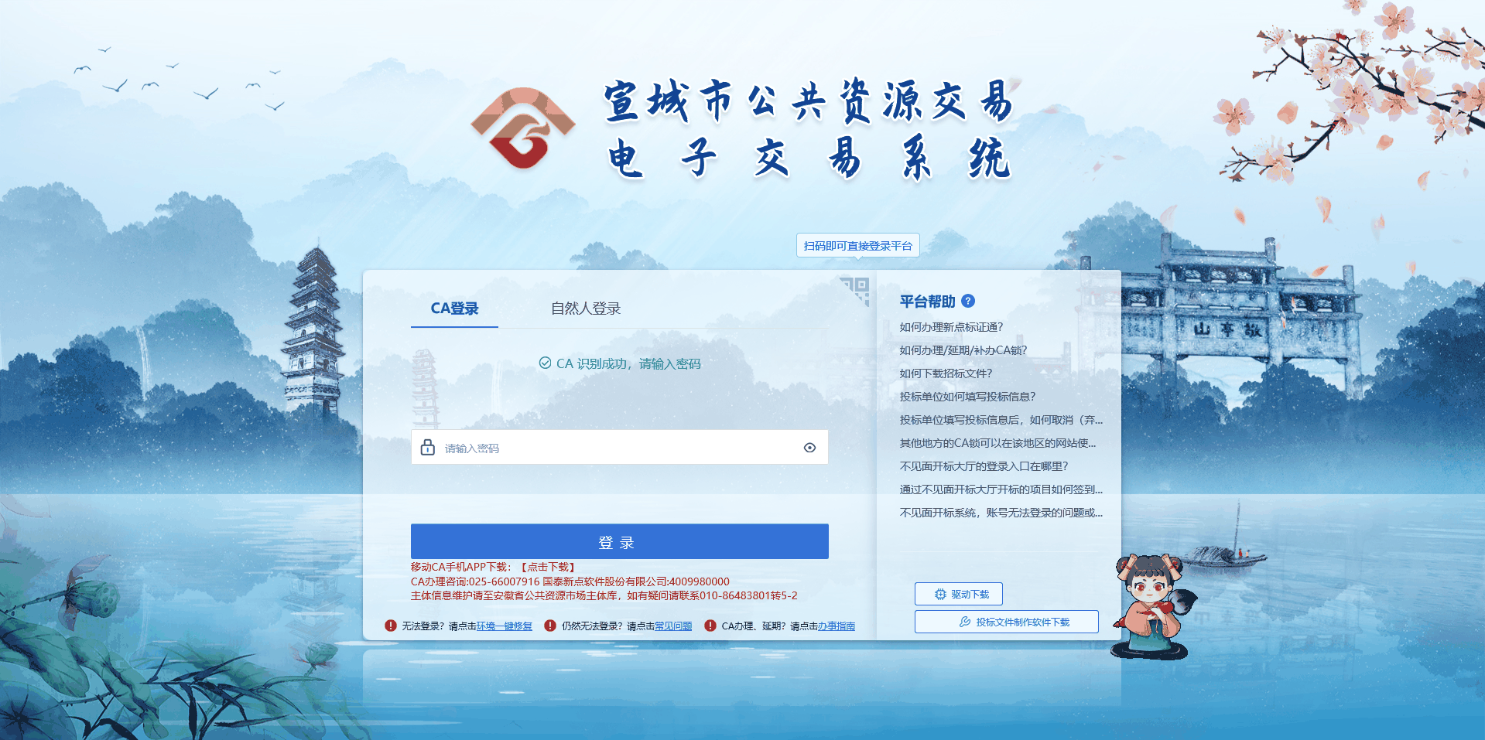

- 拍卖代理可使用两种方式登录：CA登录和标证通登录
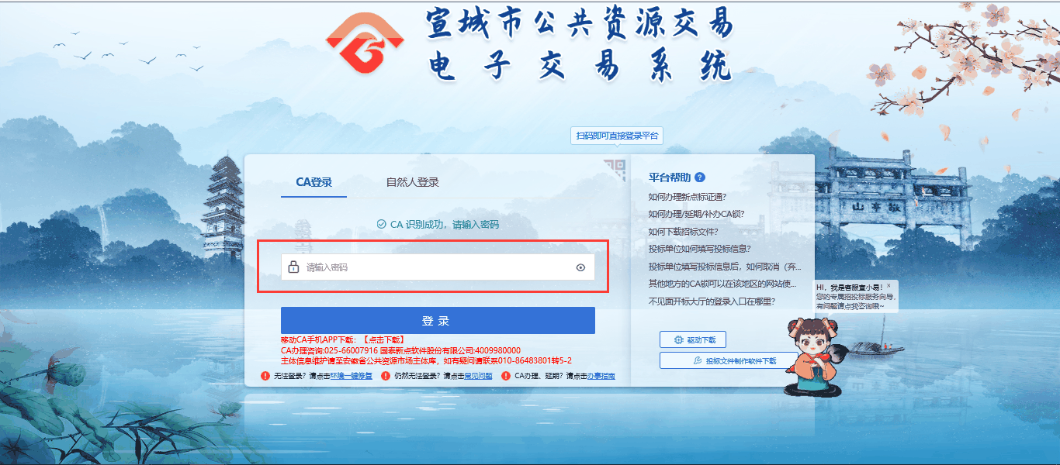
（1）CA登录：若未办理CA，可进入宣城市公共资源交易中心官网，进入【主体登录-CA办理】进行CA办理或者咨询0563-2616181、2611060。选择CA登录，输入密码后进入电子交易系统。
（2）标证通登录：点击扫码登录平台，进入标证通扫码页面，使用标证通app扫码可进行登录。
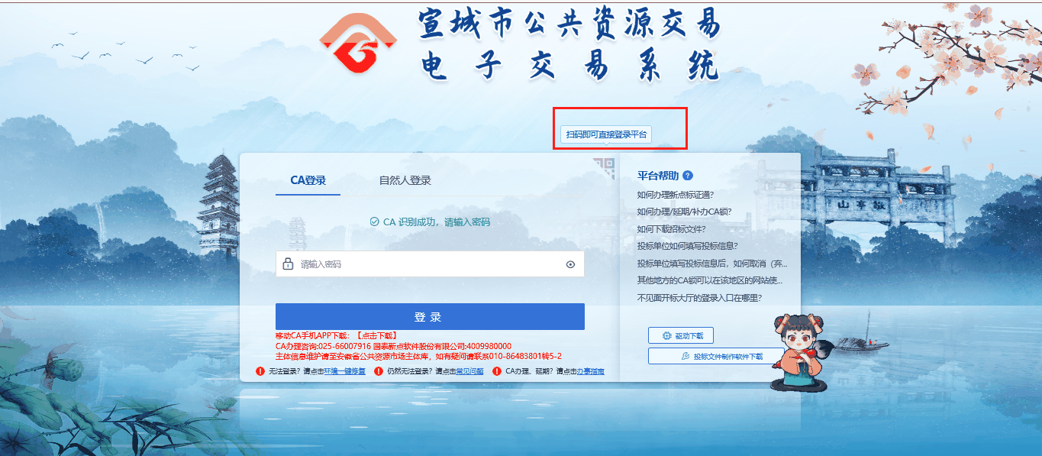
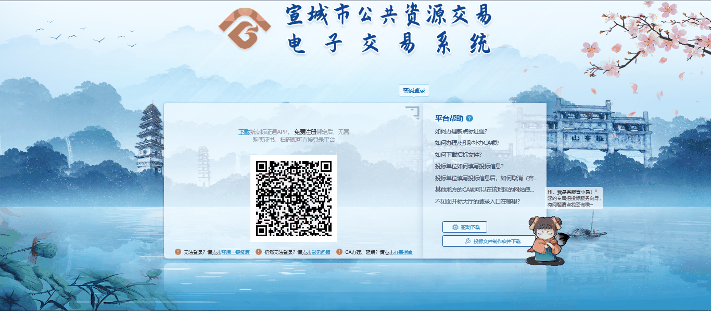

1.2 最新消息
“最新消息”功能，如中标通知书、异议通知、招标结果通知书，开标提醒，异议消息等消息推送到此栏目查看具体内容。
功能说明：
- 接收招标办的通知信息，如下图：
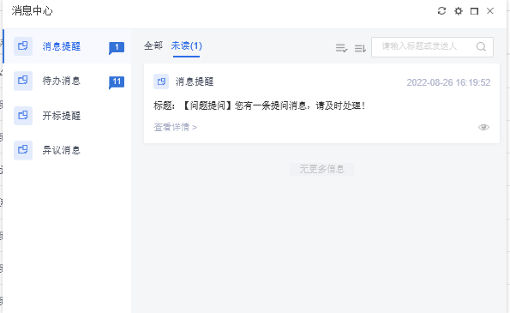

- 点击信息标题，可以进入查看信息具体内容，如下图
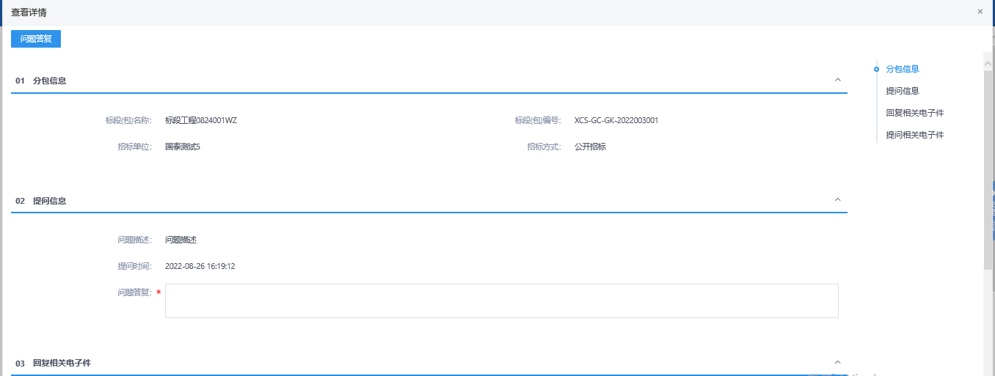

1.3 菜单快捷方式
1、会员可以在常用应用选择添加板块，后续点击菜单快捷方式图标进入相应页面，如下图：
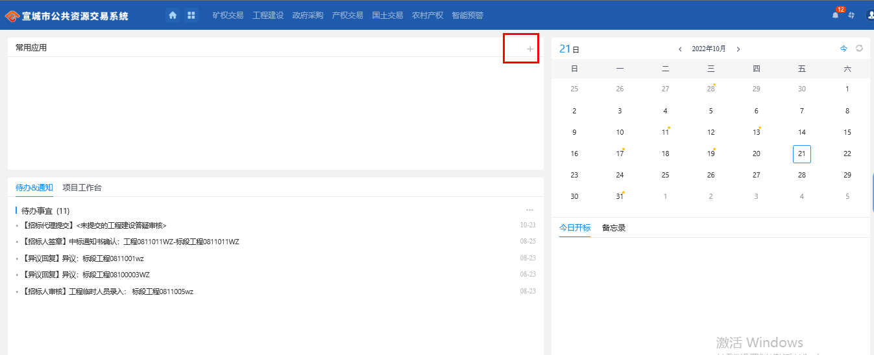
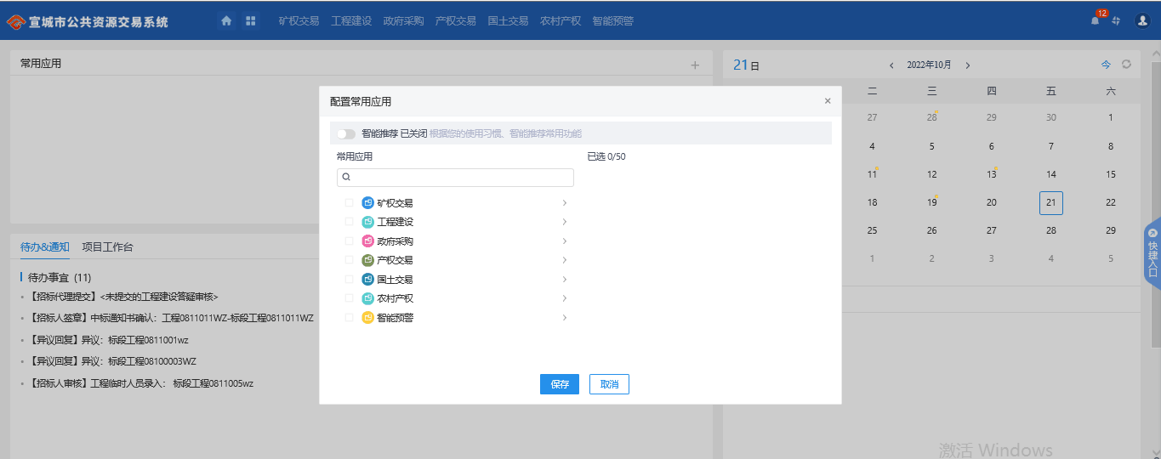
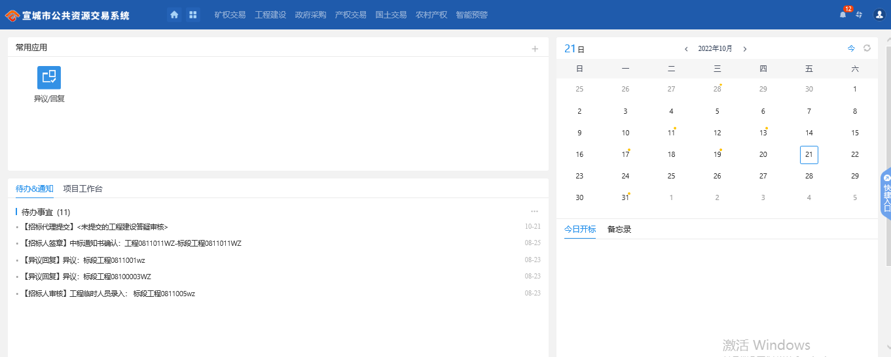

拍卖代理业务系统

2.1项目管理（产权项目）
    - 产权项目受理
基本功能：注册新项目，新增标的（包）信息。。
操作步骤：
1、点击“项目管理—产权项目受理”菜单，进入项目列表页面。如下图：
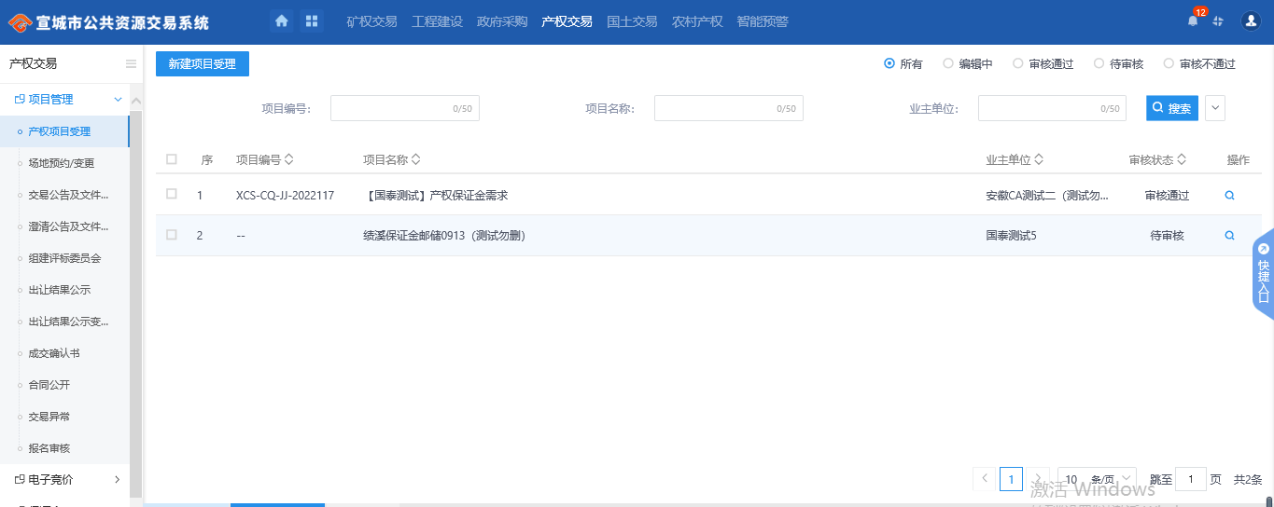

2、点击“新增项目受理”按钮，进入“新建项目受理”页面。如下图：
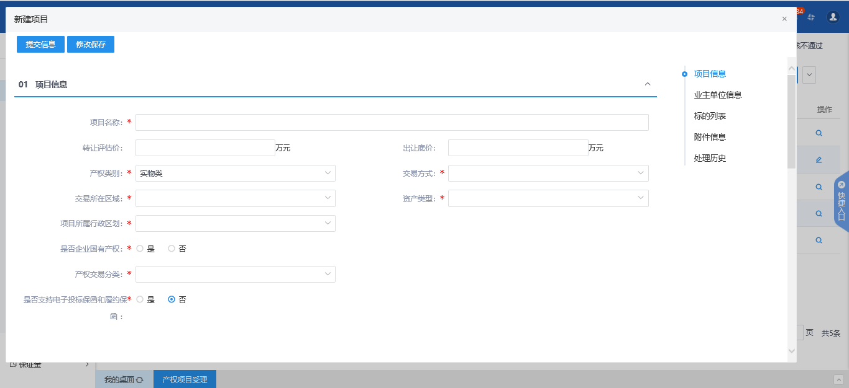
注：[1] 交易方式中勾选“网上竞价”的才能够进行网上电子竞价。
[2] 不打“*”部分能完善尽量完善。
[3] 若一个项目多个标的则新增多个标的信息

3、新增标的。点击“新增标的”按钮，进入新增标的页面。如下图：
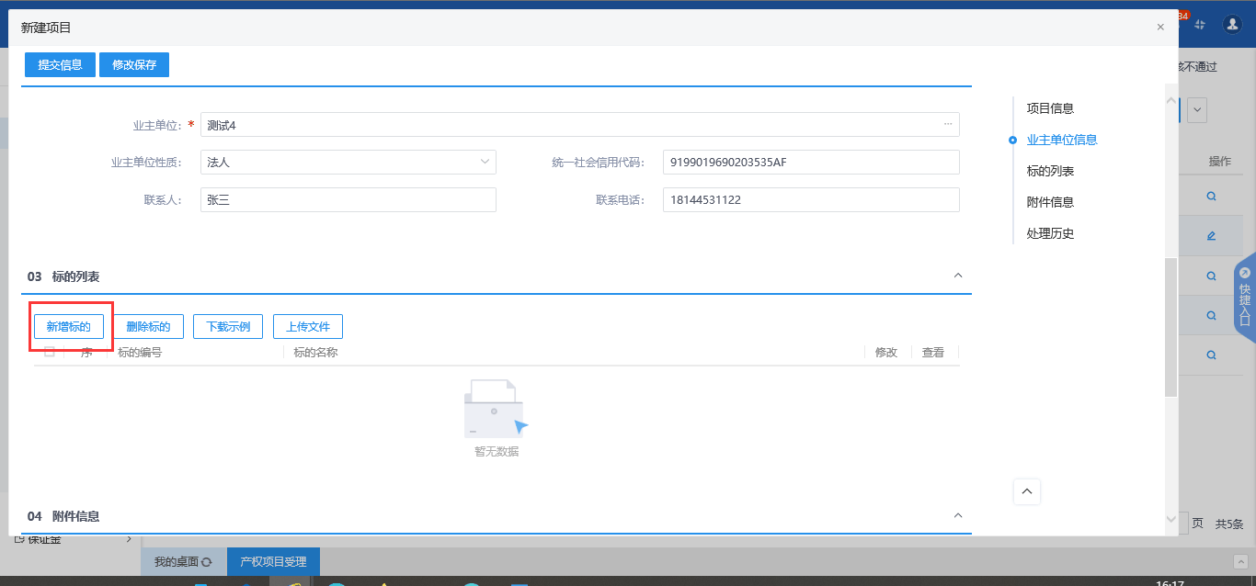
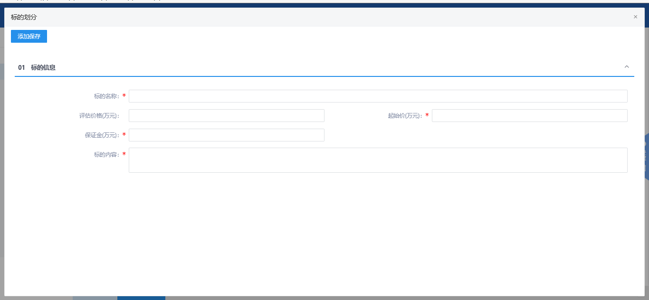

4、填写标的信息后，点击“修改保存”按钮，如下图：
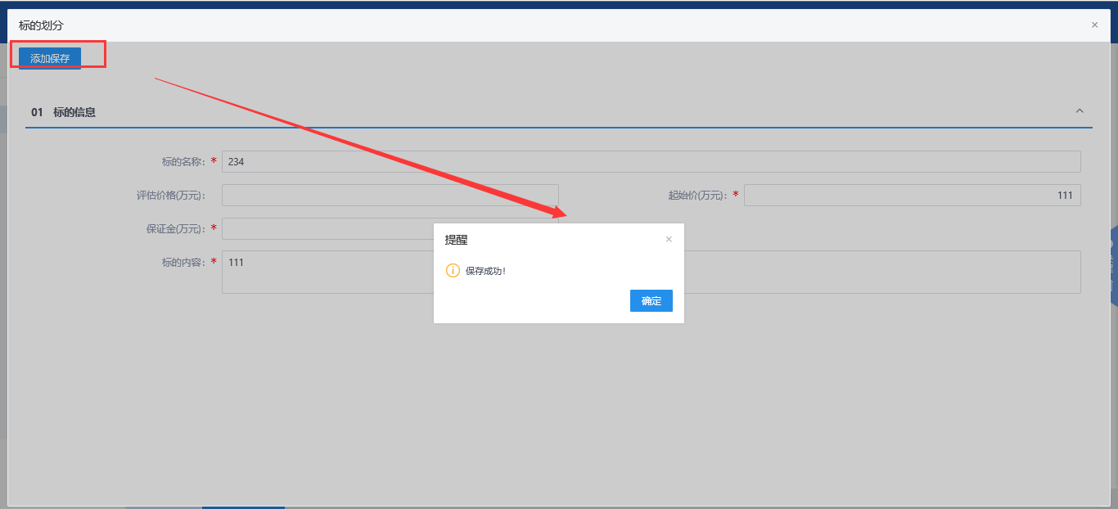

5、新增标的还可以通过点击“下载示例”按钮，下载文件进行填写，填写完成后在上传文件即可。如下图：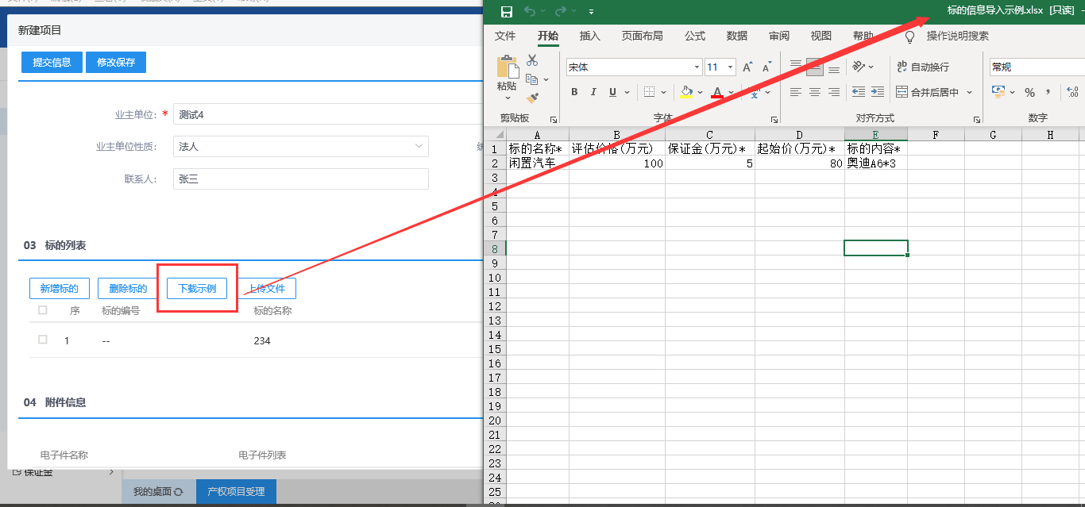
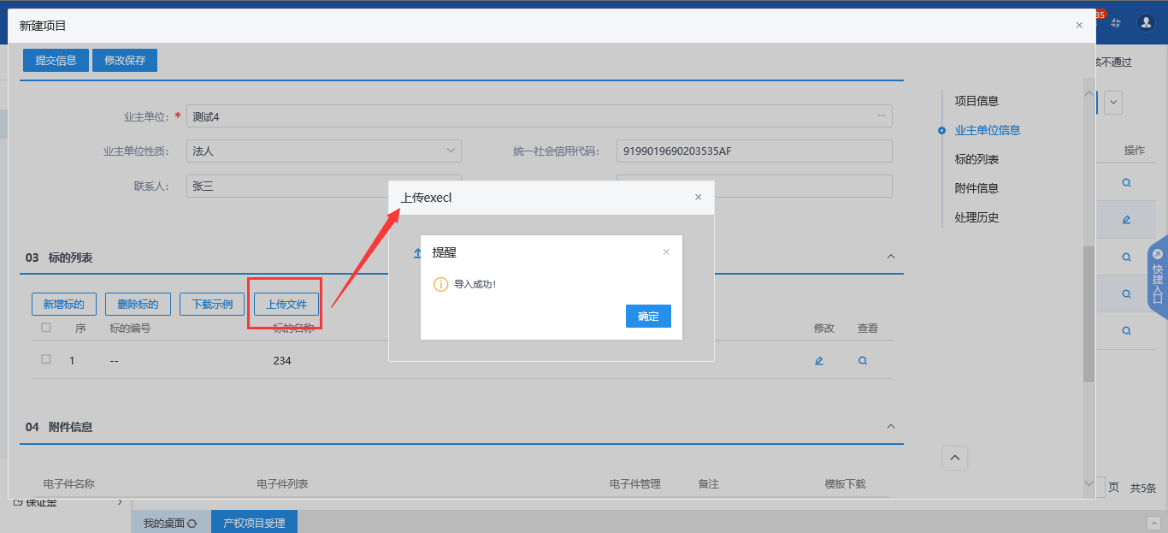

6、点击“提交信息按钮”按钮，等待审核。如下图：
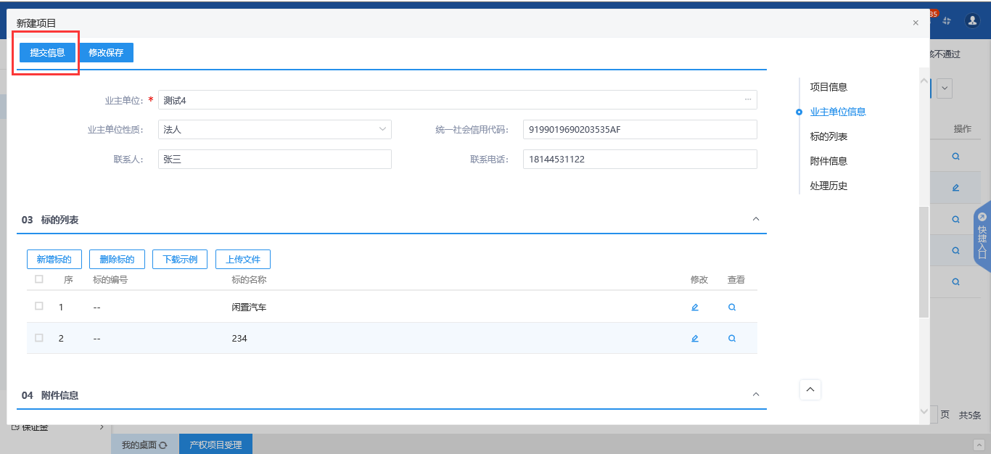

7、项目列表页面上，点击“编辑中”“审核不通过”状态中项目的“操作”按钮，可修改该项目信息。如下图：
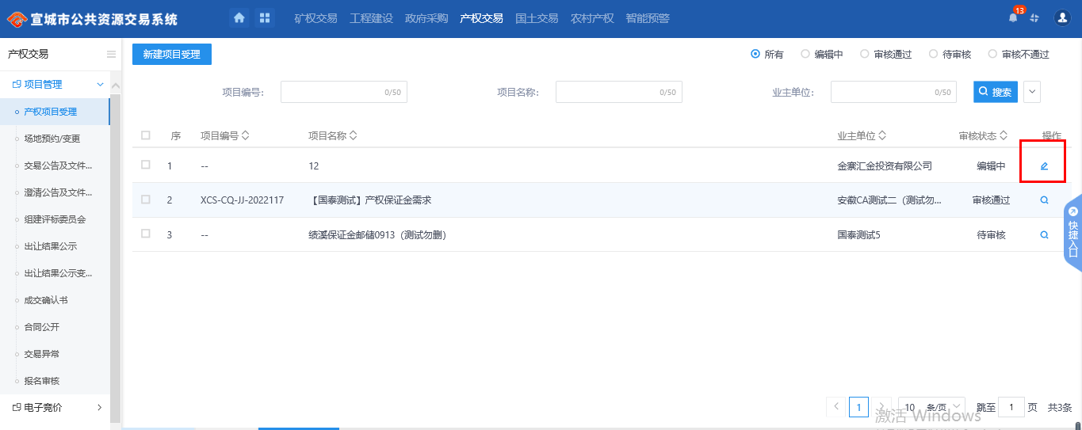
注：只有“编辑中”和“审核不通过”状态下的项目才允许编辑。

8、项目列表页面上，“编辑中”“审核不通过”的状态中，选中要删除的项目，点击“删除项目受理”按钮，可删除该项目。如下图：
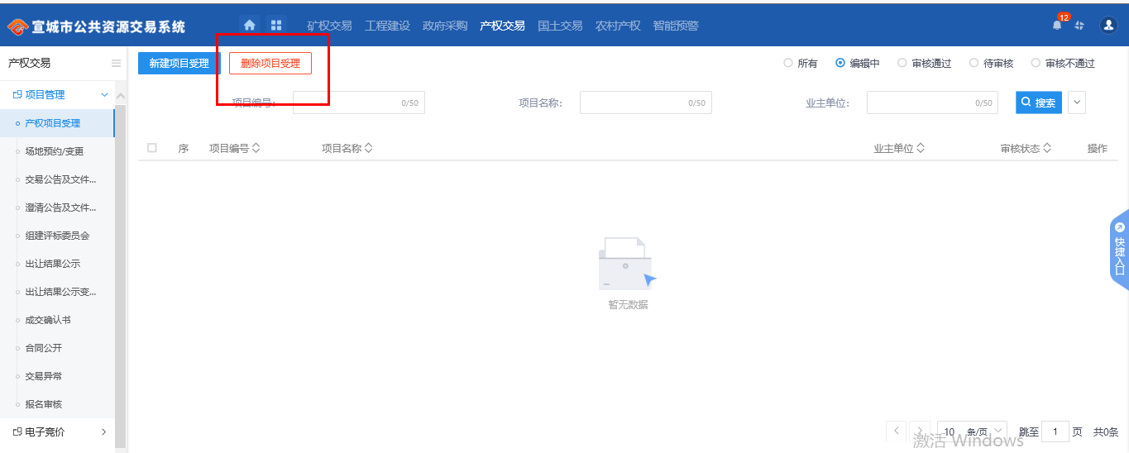
注：只有“编辑中”和“审核不通过”状态下的项目才允许删除。

2.1.2 场地预约/变更
前提条件：产权项目受理完成。
基本功能：预约交易场地、时间。
操作步骤：
- 点击“项目管理—场地预约/变更”菜单，进入项目列表页面。如下图：
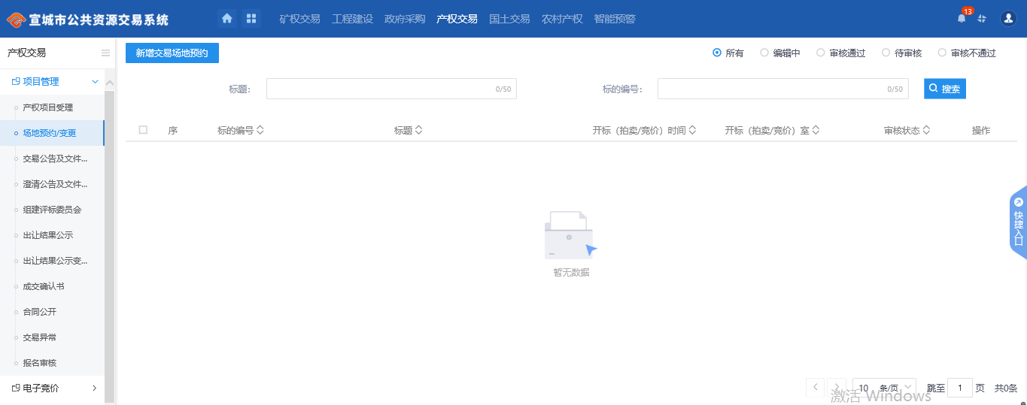

- 点击“新增场地预约”按钮，挑选标段（包），进入场地预约页面。如下图：
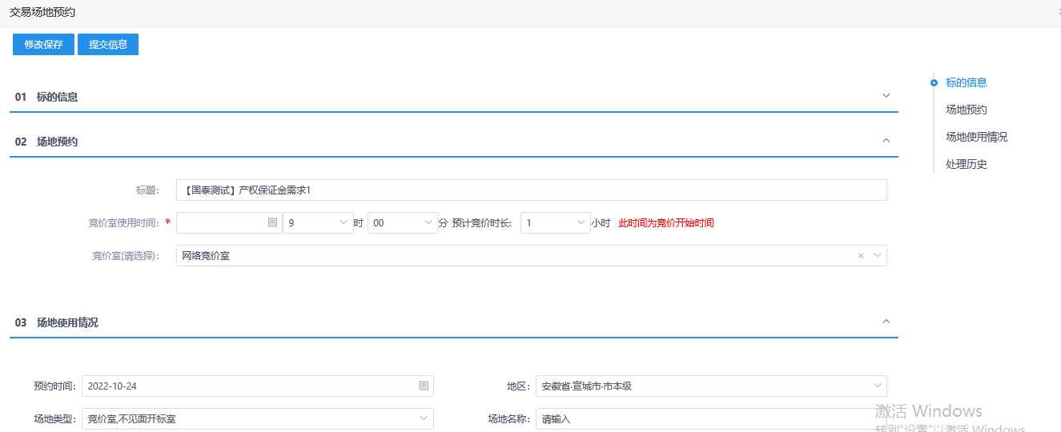
注：[1] 设置的“开标时间”必须晚于当前时间，选择的“开标室”在同时间段内不能与其他标的重复。
[2] 可以在“场地使用信息”中查看开标场地使用情况。

3、填写完成后，点击“提交信息”按钮，等待审核。
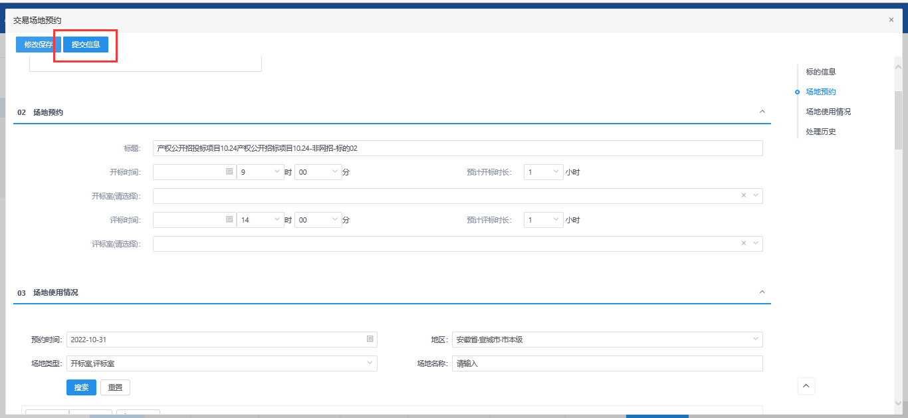
注：场地变更的步骤和场地预约的步骤一样。

4、点击审核状态为“编辑中”场地预约/变更信息后的“操作”按钮，可修改场地预约/变更信息。如下图：
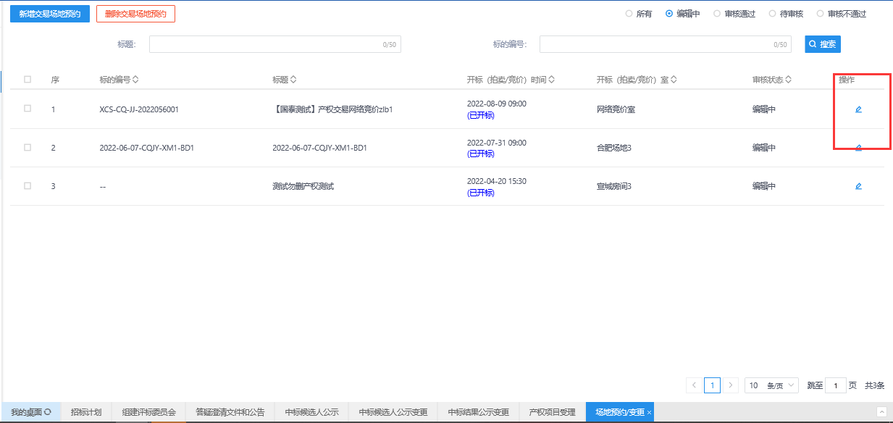
注：只有审核状态为“编辑中”，才允许修改。

- 选中审核状态为“编辑中”的场地预约/变更信息，点击删除交易场地预约，即可删
除。如下图：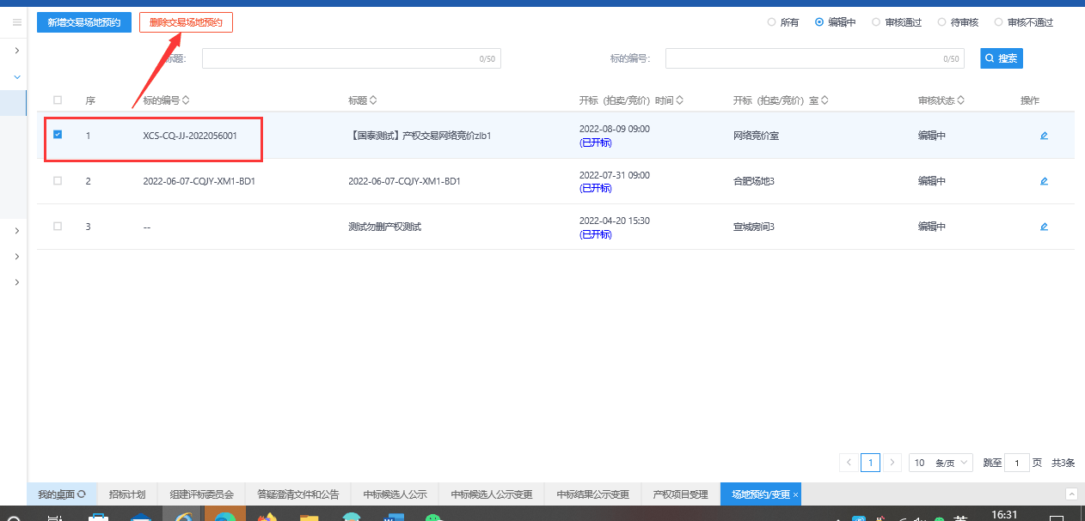
注：只有审核状态为“编辑中”，才允许删除。
    - 交易公告及文件发布
前提条件：已经预约成功开评标场地。
基本功能：编制招标文件备案。
操作步骤：
1、点击“项目管理—交易公告及文件发布” 菜单，进入列表页面。如下图：
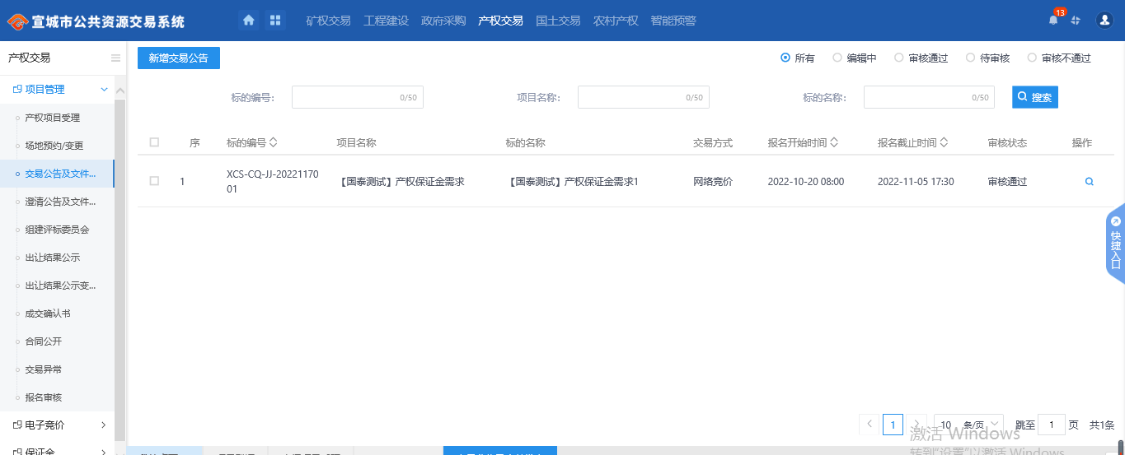

2、点击“新增文件备案”按钮。选择一个标的，点击“确定选择”按钮.进入新增交易公告备案页面，如下图：
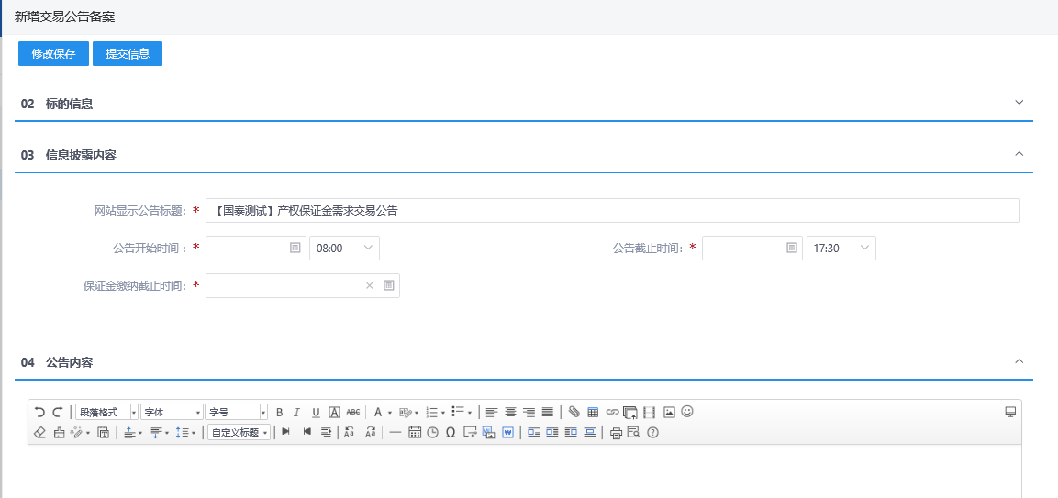

3、完善信息，信息披露内容和公告内容之后点击“修改保存”按钮。
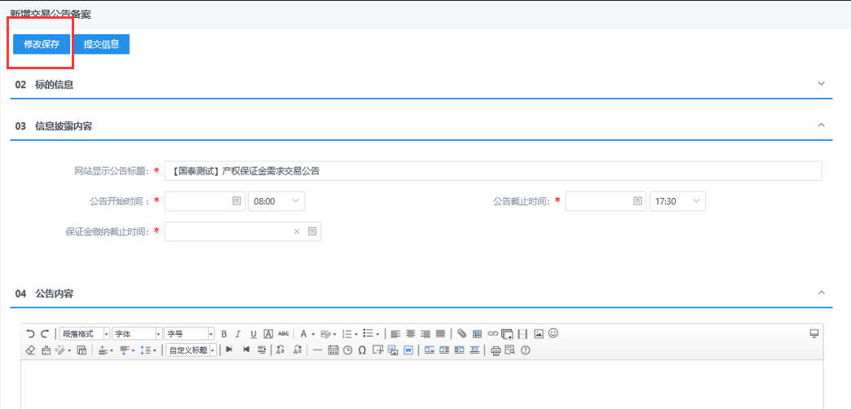
4、附件信息点击签章，如下图：
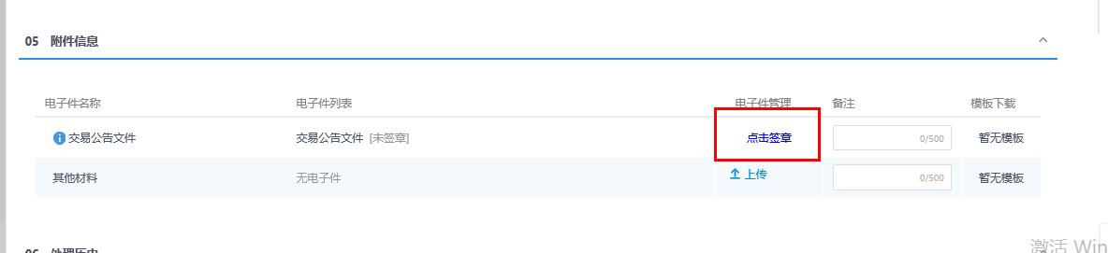
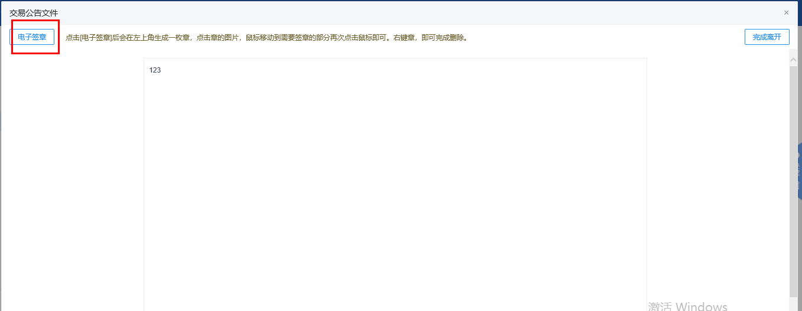

5、点击电子签章，完成后，交易公告文件显示已签章，如下图：
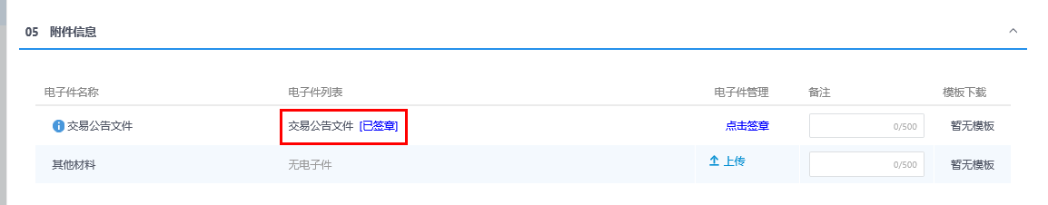

6、点击“提交信息”按钮，等待审核。
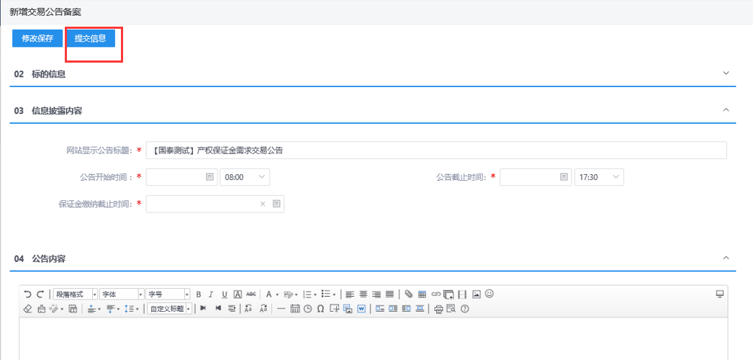

7、交易公告及文件列表页面上，点击“编辑中”“审核不通过”状态下招标文件的“操作”按钮，可修改该信息，如下图：
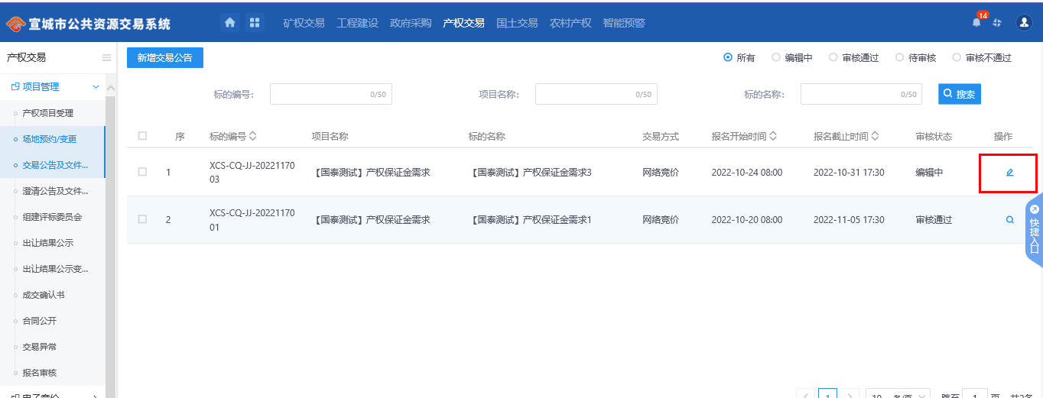
注：只有“编辑中”和“审核不通过”状态下的招标文件才允许修改。

8、交易公告及文件列表页面上，点击“编辑中”“审核不通过”状态下，选中要删除的项目，点击“删除交易公告”按钮，可删除该交易公告。
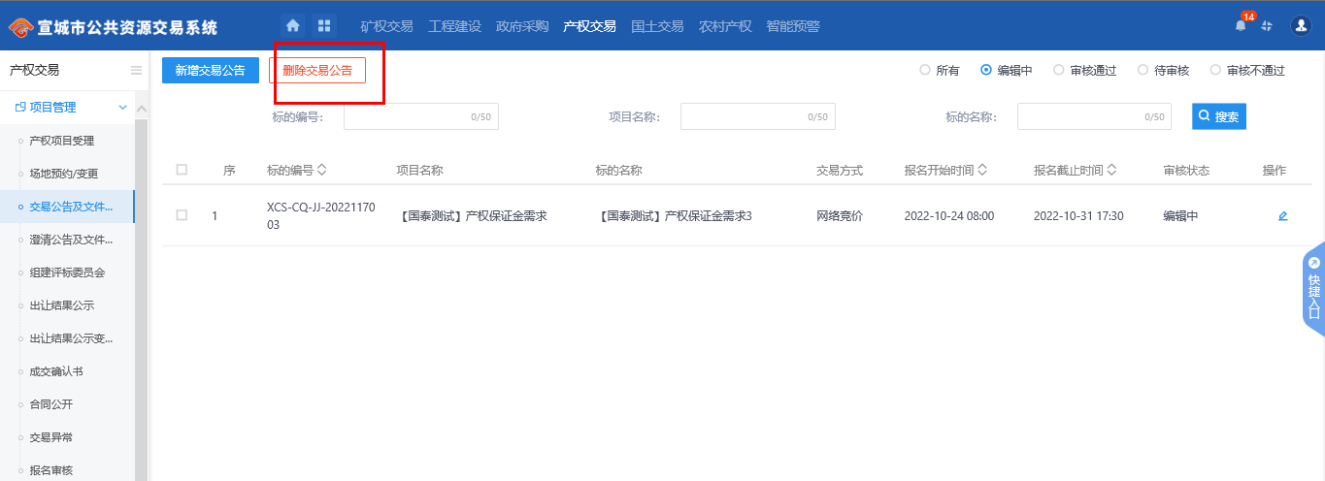
注：只有“编辑中”和“审核不通过”状态下的招标文件才允许删除。

2.1.4 澄清公告及文件发布
前提条件：交易公告及文件审核通过。
基本功能：对招标文件、开标时间进行澄清或者修改，可以多次澄清。
操作步骤：
1、点击“项目管理—澄清公告及文件发布”菜单，进入澄清公告备案列表页面，如下图：
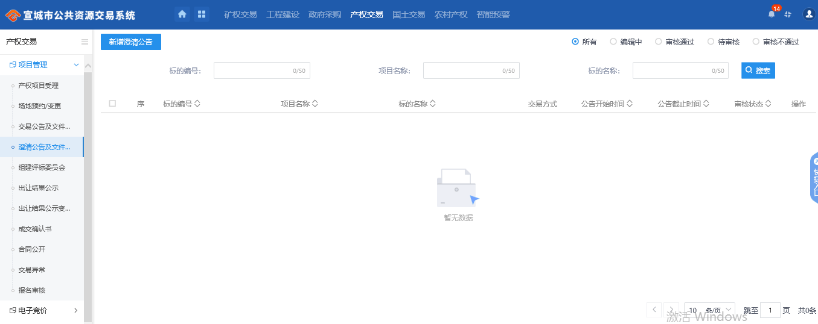

2、点击“新增澄清公告”按钮，进入挑选标段（包）页面。选择项目，点击“确定选择”按钮，进入“新增澄清公告”页面。如下图：
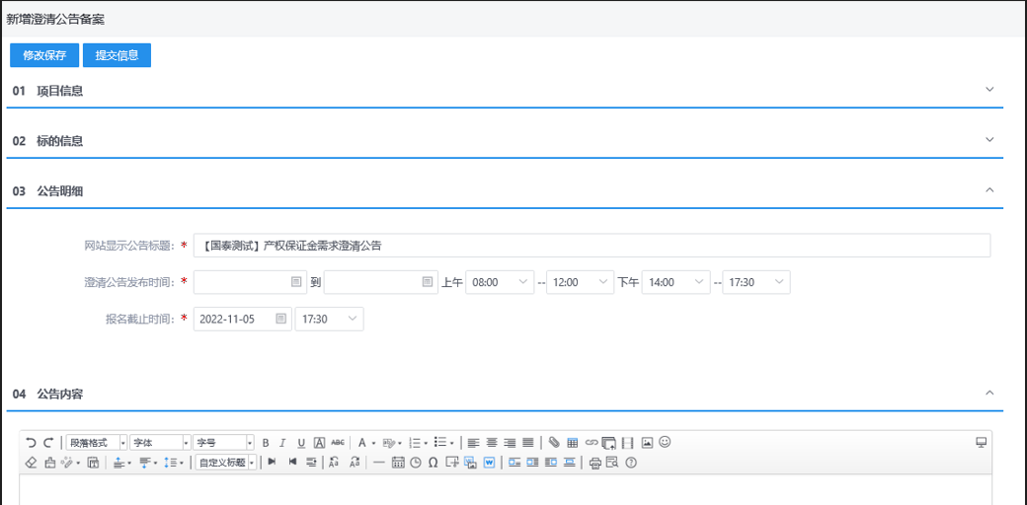

3、填写相关信息后，点击“提交信息”按钮，等待审核。
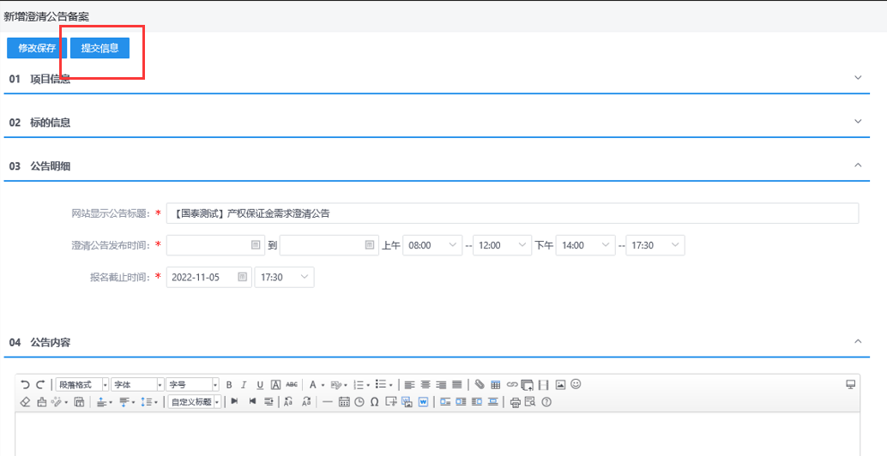

4、点击审核状态为“编辑中”或“审核不通过”澄清信息后的“操作”按钮，可修改澄清信息。如下图：
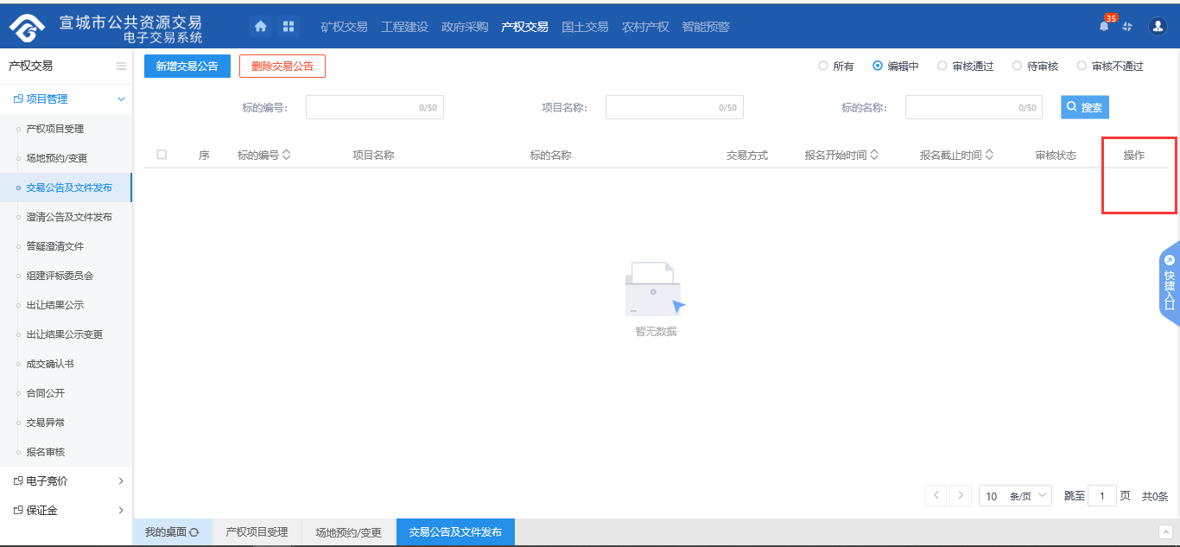
注：只有“编辑中”和“审核不通过”状态下的招标文件才允许修改。

5、选中审核状态为“编辑中”或“审核不通过”澄清信息，点击“”澄清公告，可删除澄清信息。如下图：
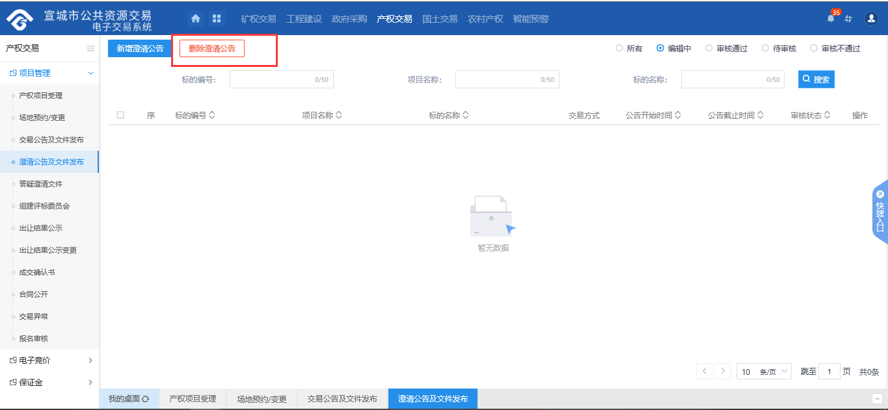
    - 出让结果公示
基本功能：发布出让结果公示
操作步骤：
1、点击“项目管理-出让结果公示“菜单，进入到列表页面。如下图：
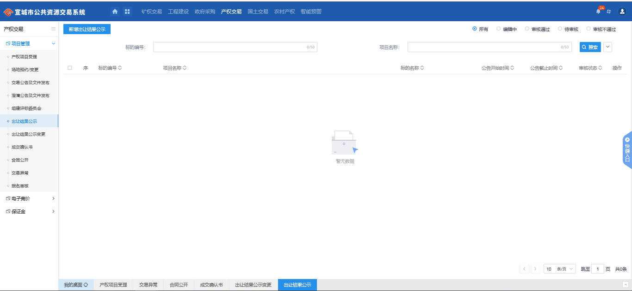
2、点击新增中标公示，挑选对应标段，进入新增中标公示页面，如下图：
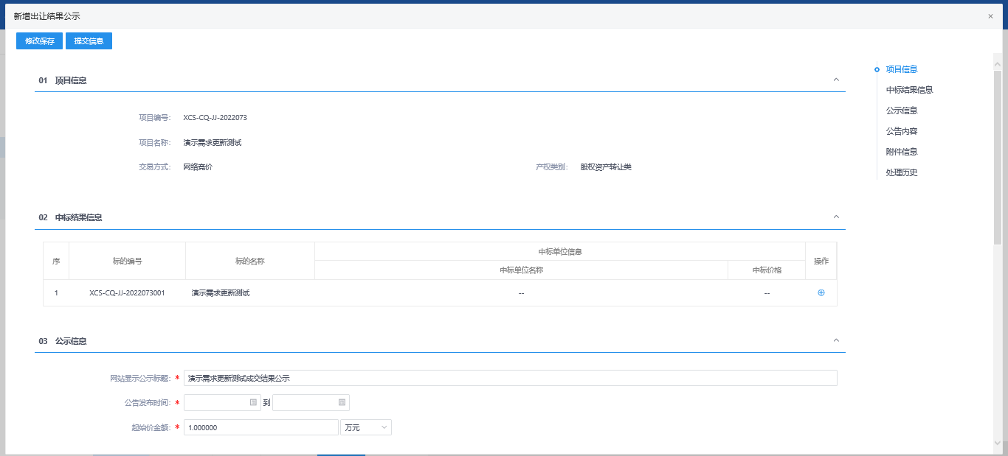
3、点击中标结果信息后的操作按钮，可新增中标单位。如下图：
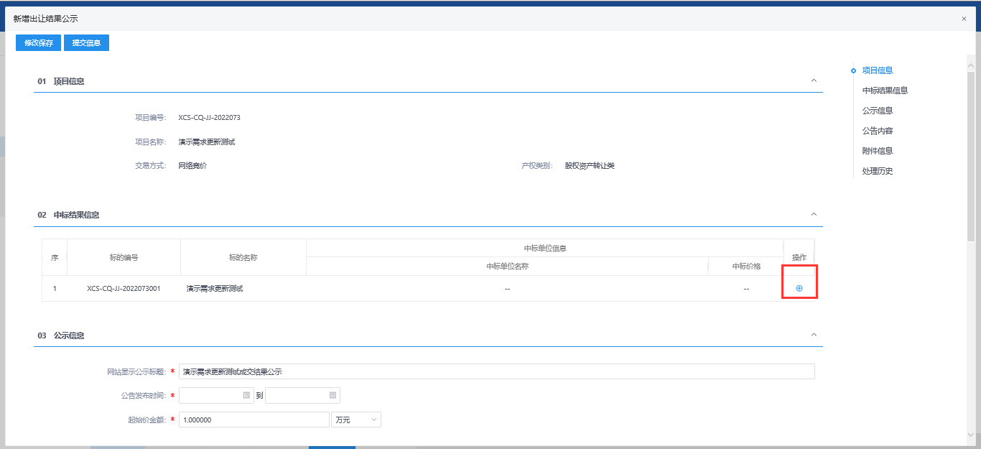
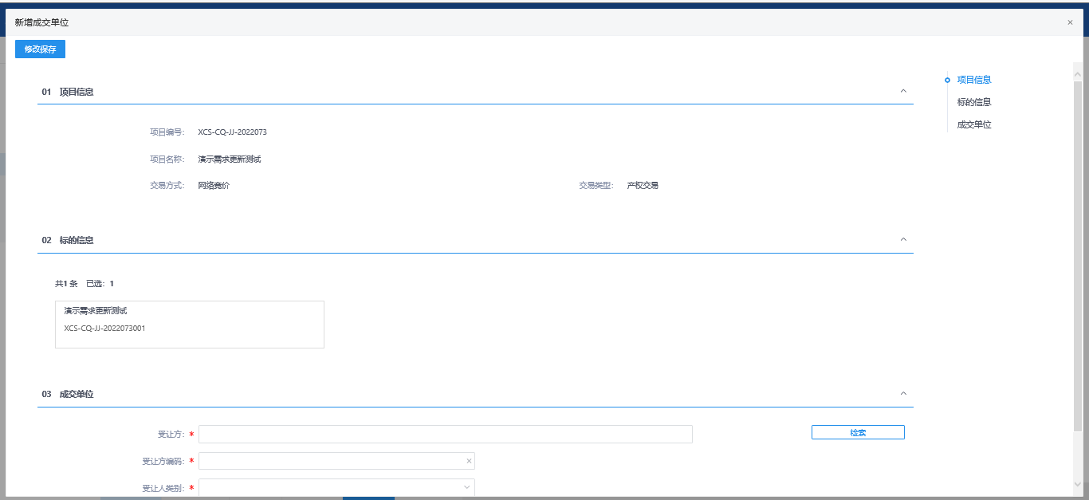
4、点击“受让方”后的检索按钮，选择中标单位，如下图：
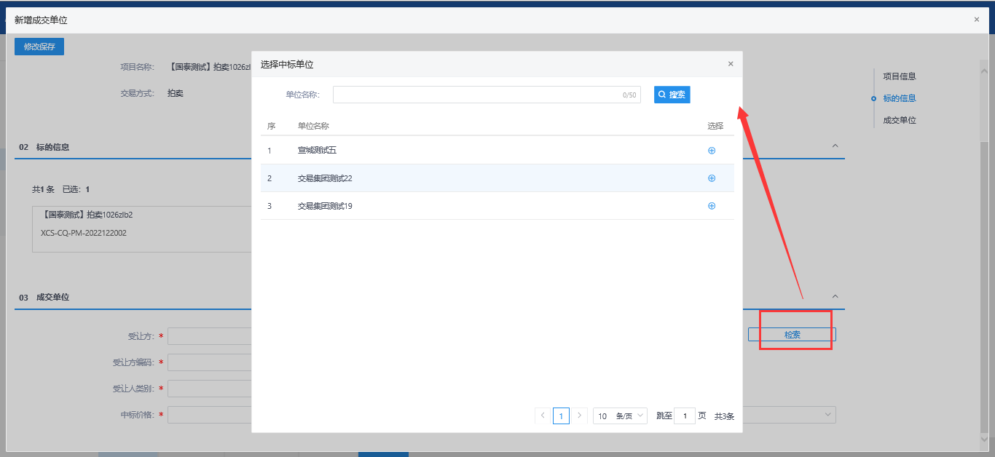

5、选择完成后，点击“修改保存”按钮，保存成功。如下图：
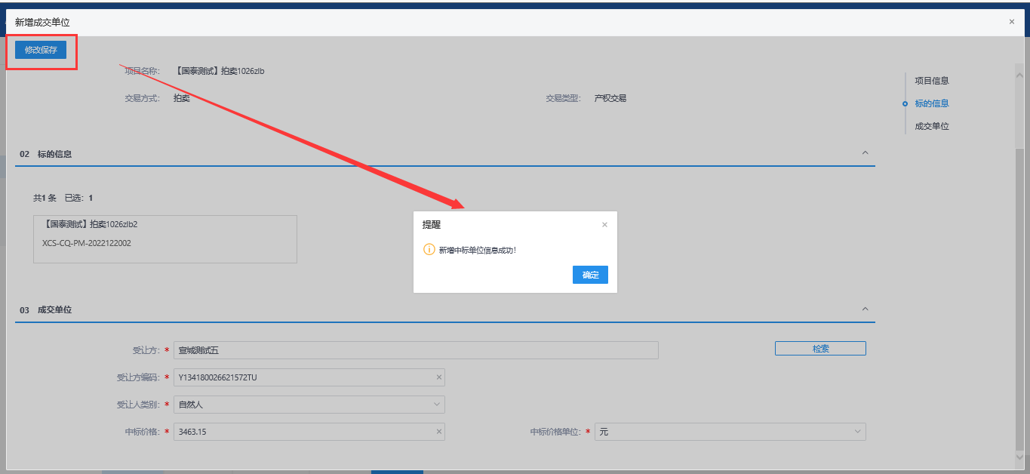

6、填写完相关信息后，点击“提交信息”按钮，移交审核。如下图：
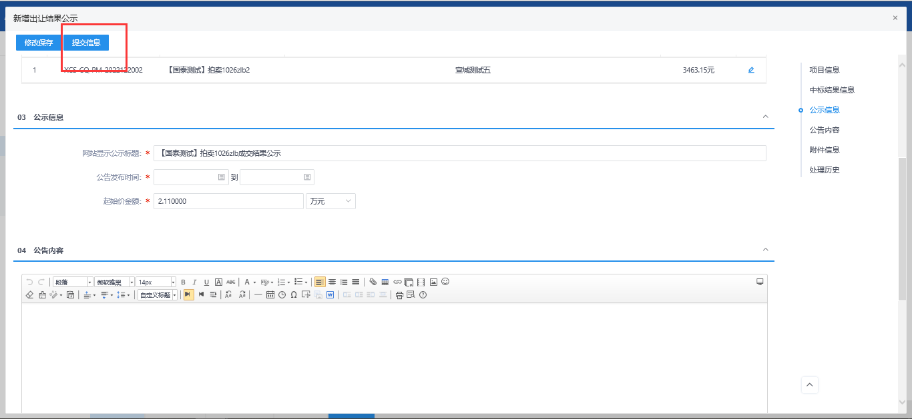

7、在出让结果列表页面，点击审核状态为“编辑中”或“审核不通过”信息后的“操作”按钮，可修改出让结果公示信息。如下图：
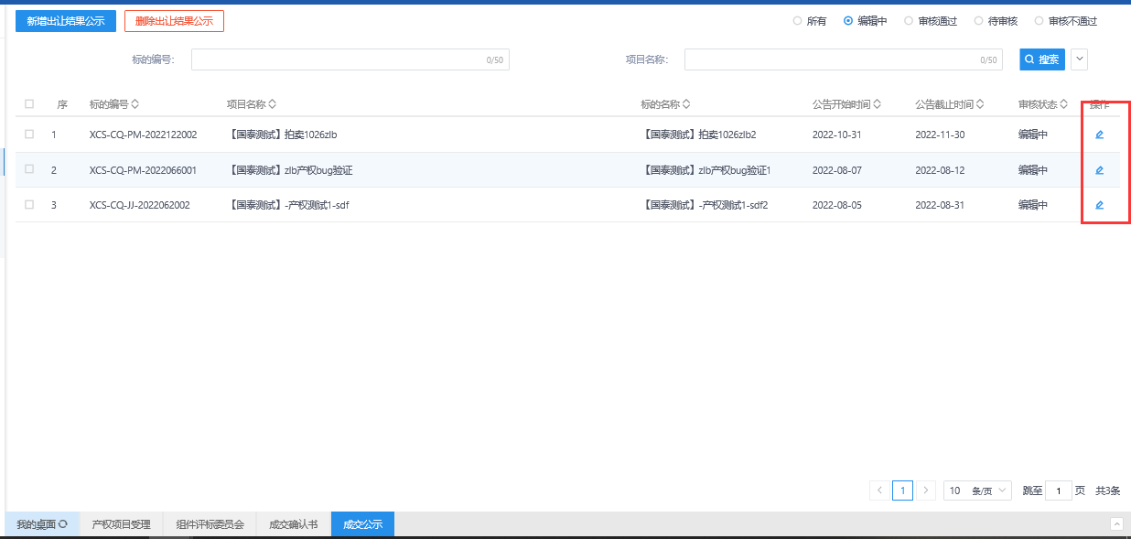
注：只有审核状态为“编辑中”或“审核不通过”，才允许修改。

8、在出让结果列表页面，选张审核状态为“编辑中”或“审核不通过”，点击“删除出让结果公示”，可删除出让结果公示信息。如下图：
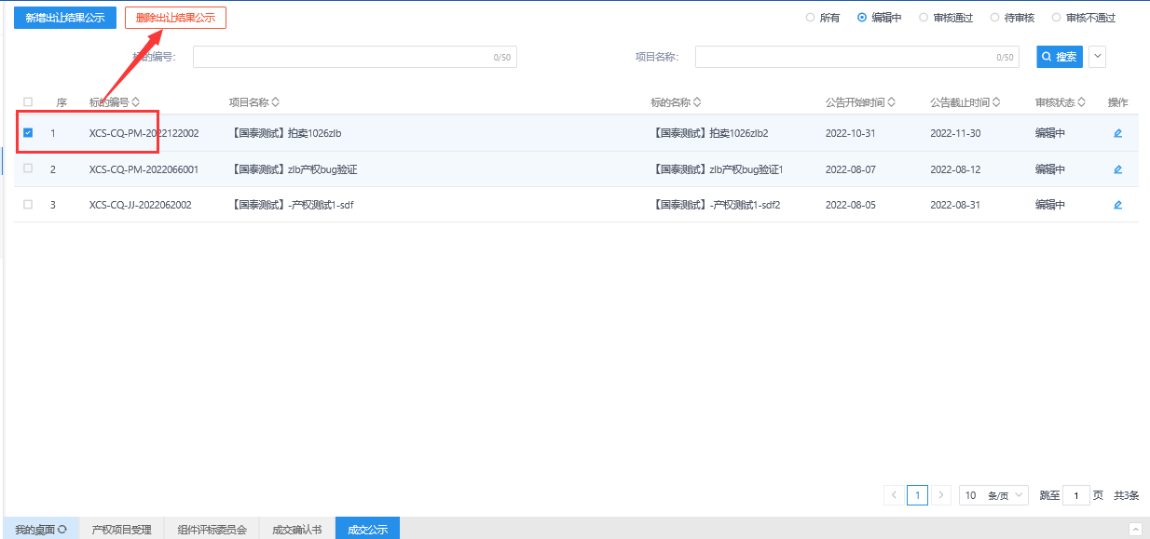
注：只有审核状态为“编辑中”或“审核不通过”，才允许删除。

    - 出让结果公示变更
前提条件:出让结果公示已发布
基本功能:对出让结果公示进行变更
操作步骤：
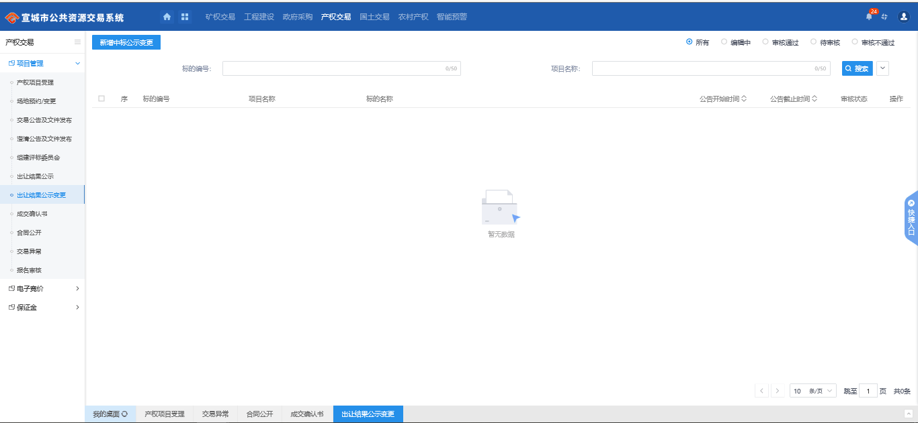
1、点击“项目管理-出让结果公示变更“菜单，进入到列表页面。如下图：
2、点击新增中标公示变更，挑选对应标段，进入新增中标公示变更页面，如下图：
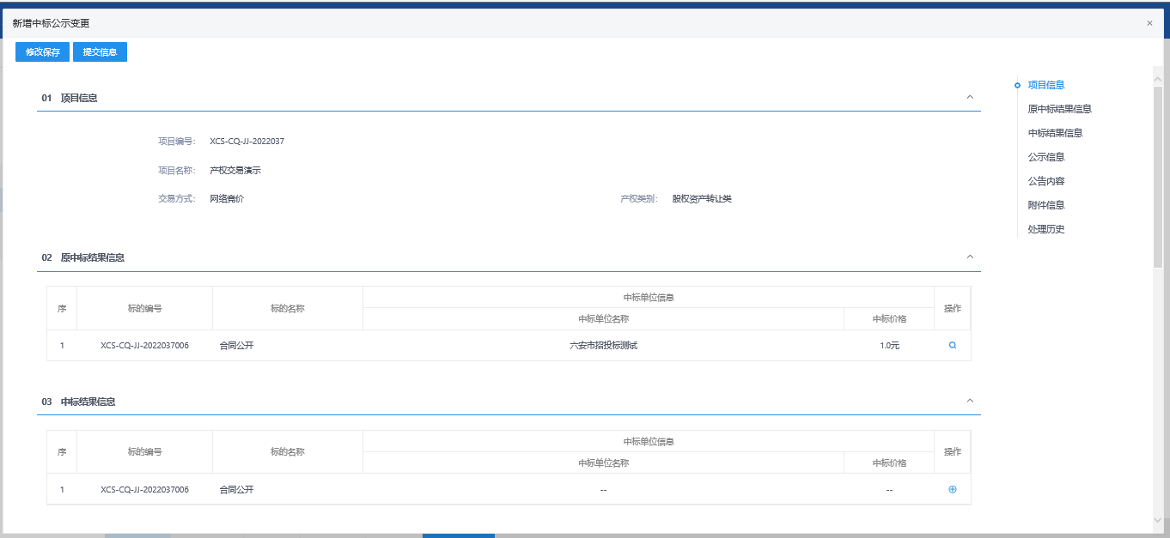
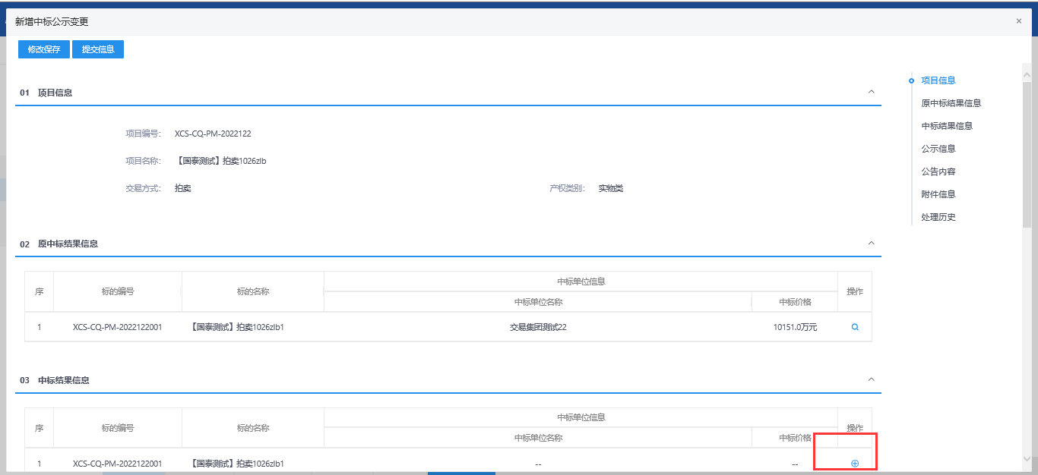
3、点击中标信息后的操作按钮，可进行选定中标单位。如图：
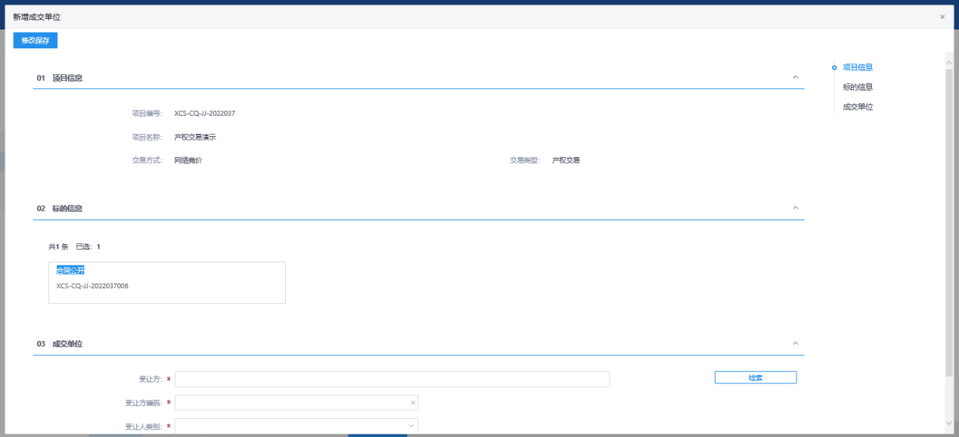
4、点击“受让方”后的检索按钮，选择中标单位，如下图：

5、选择完成后，点击“修改保存”按钮，保存成功。如下图：

6、填写完相关信息后，点击“提交信息”按钮，移交审核。如下图：
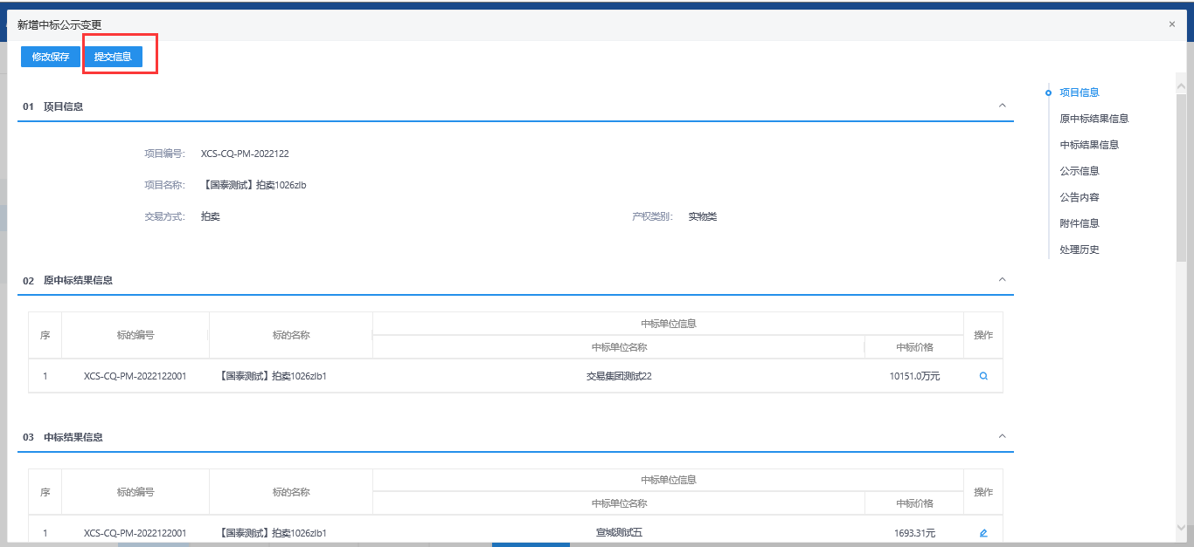

7、在出让结果列表页面，点击审核状态为“编辑中”或“审核不通过”信息后的“操作”按钮，可修改出让结果公示信息。如下图：
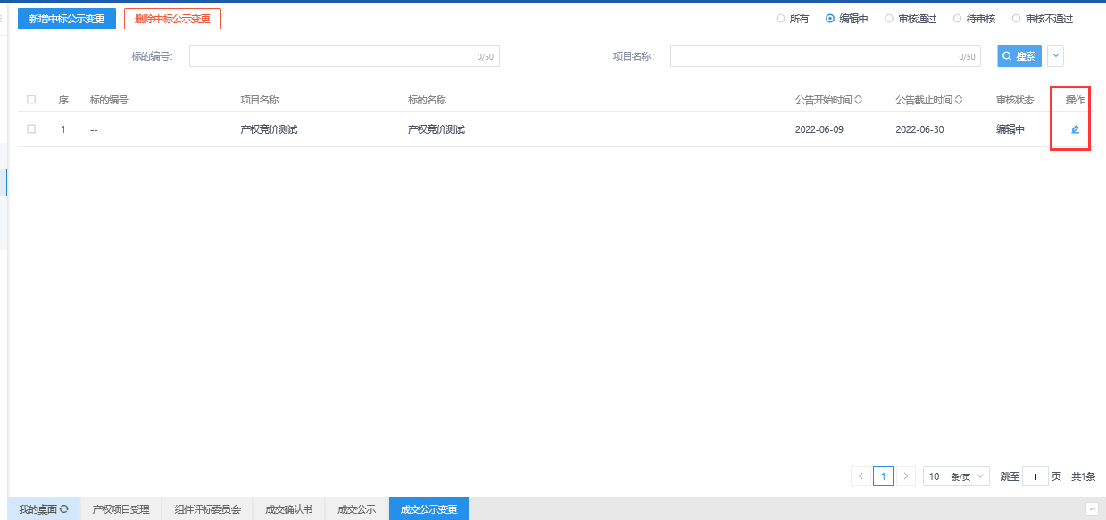
注：只有审核状态为“编辑中”或“审核不通过”，才允许修改。

8、在出让结果列表页面，选张审核状态为“编辑中”或“审核不通过”，点击“删除出让结果公示”，可删除出让结果公示信息。如下图：
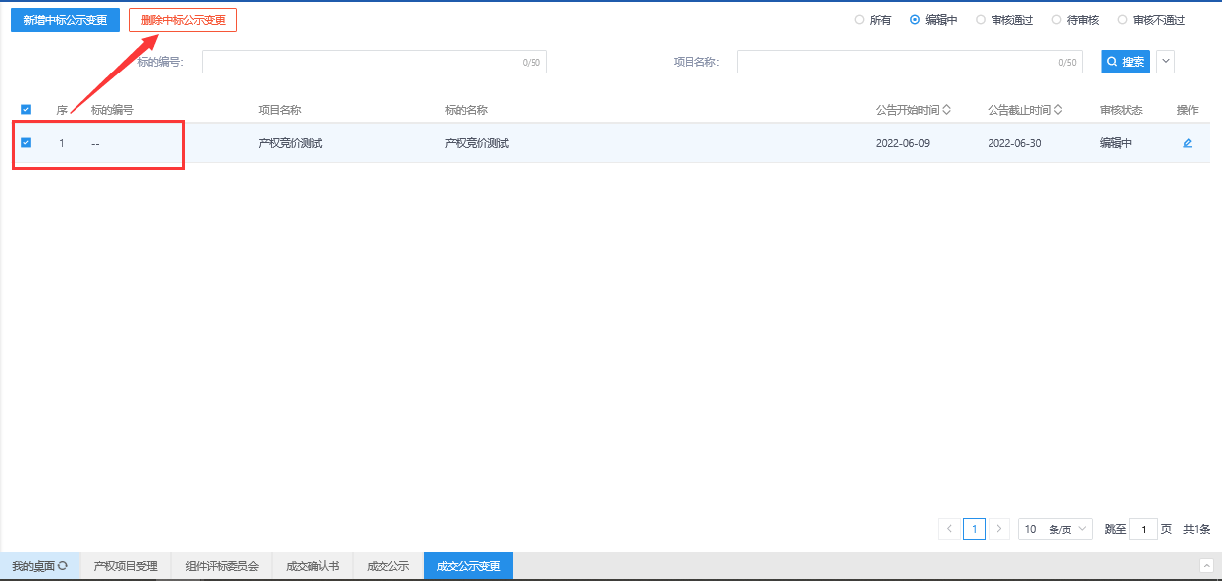
注：只有审核状态为“编辑中”或“审核不通过”，才允许删除。
    - 成交确认书（询问中心）
前置条件：项目已成交，中标人明确。
基本功能：生成电子版成交确认书。
操作流程：
1、点击“项目管理-成交确认书“菜单，进入到列表页面。如下图：
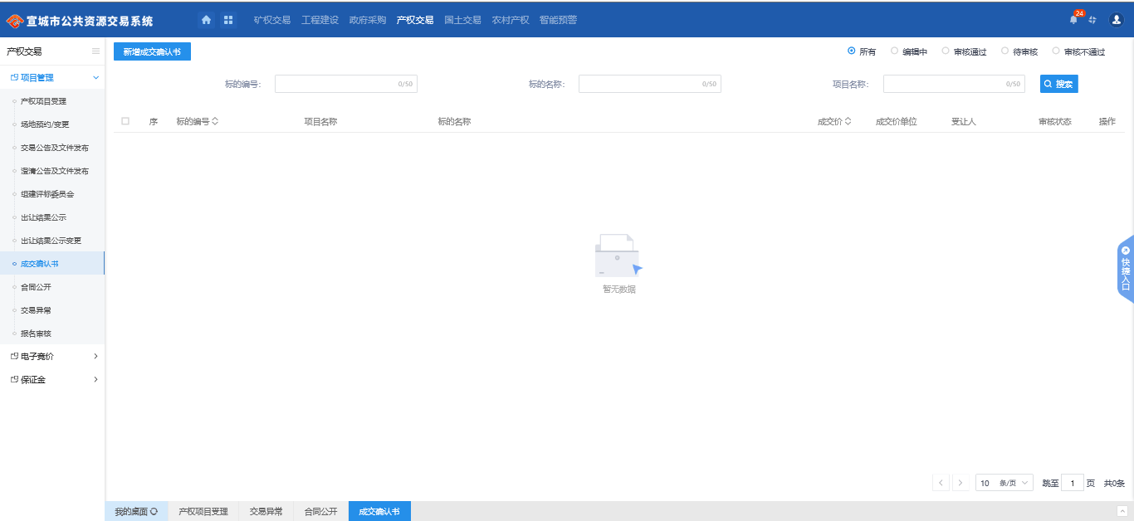

2、点击“新增成交确认书”，挑选对应的标段，进入新增成交确认书页面。如下图：
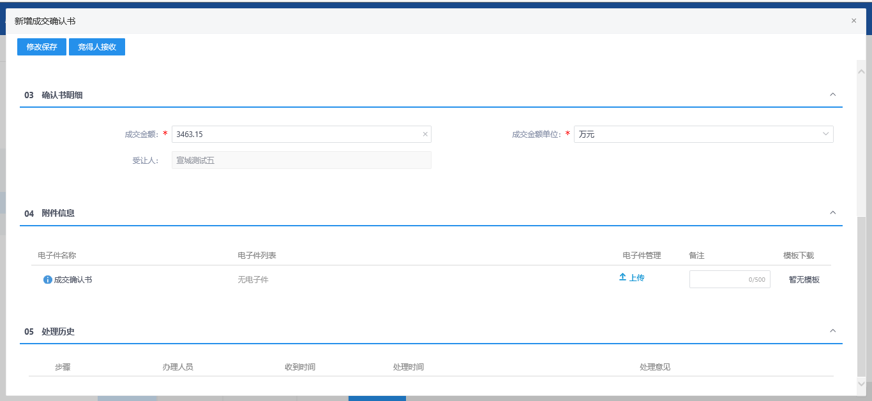

3、填写完成信息后，上传成交确认书附件，如下图：
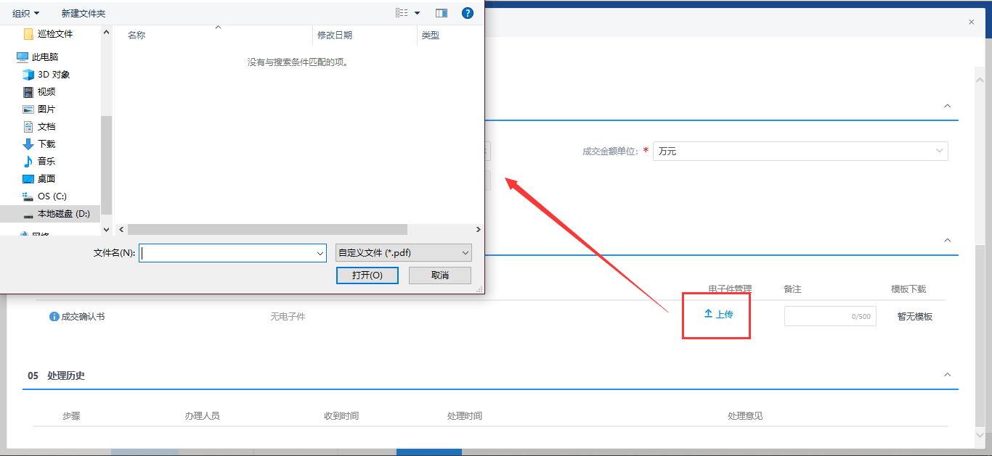

4、上传完成后，点击“成交确认书”，进入签章页面。签章完成后，点击“签章提交”按钮。如下图：
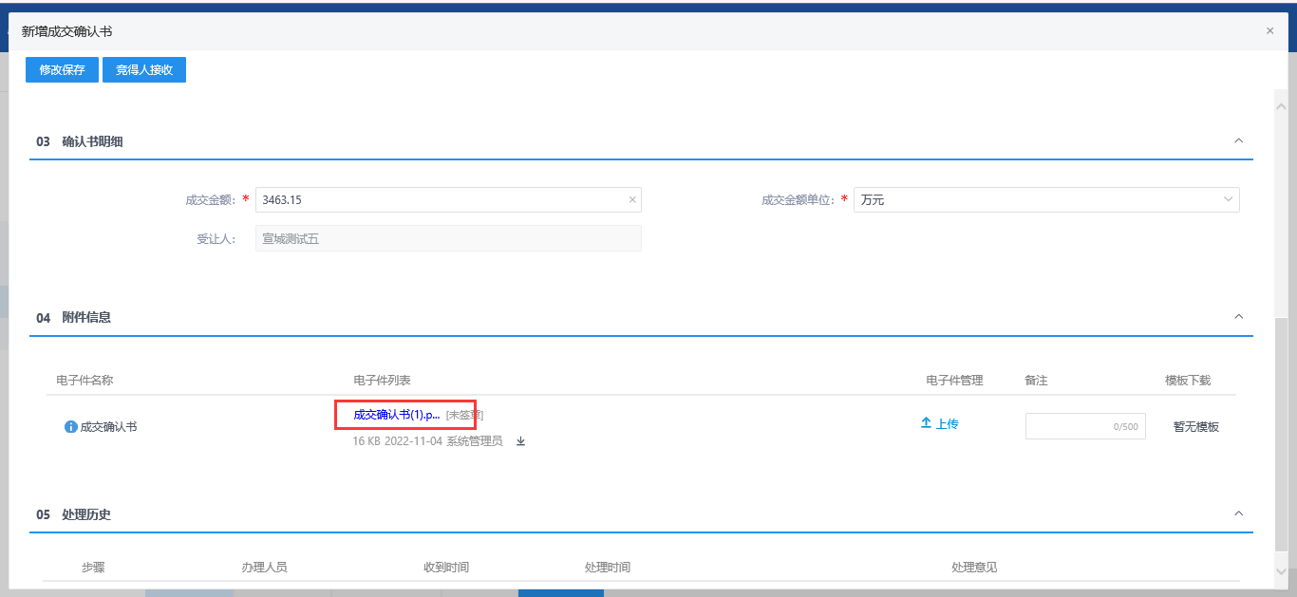
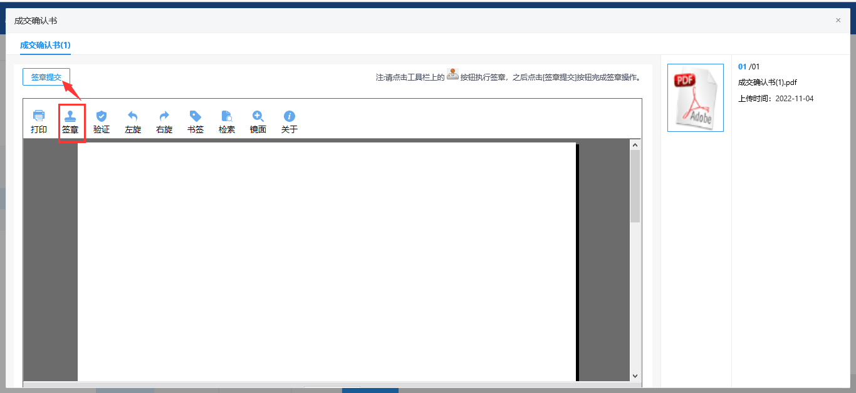

5、返回页面时，成交确认书变为已签章的字样。如下图：
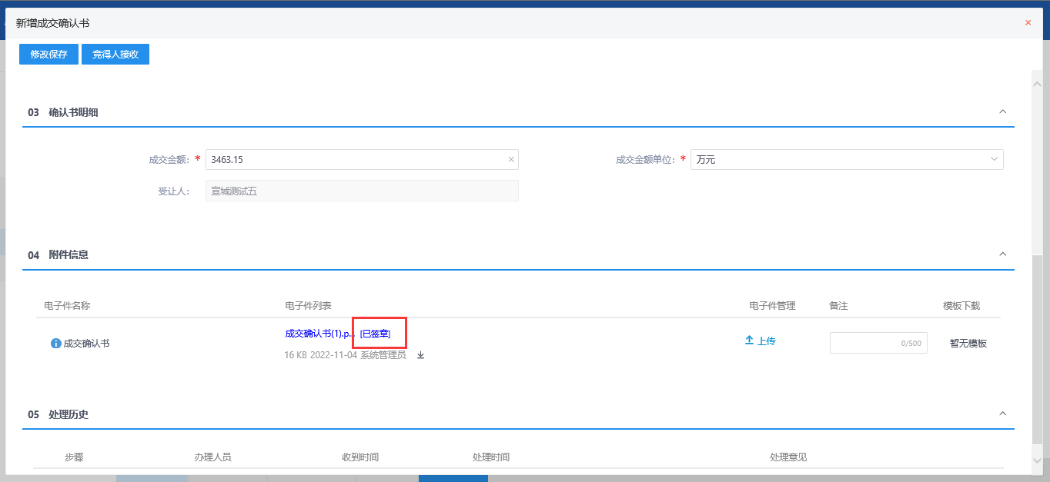

6、信息填写完成后，点击“竞得人接收”按钮。如下图：
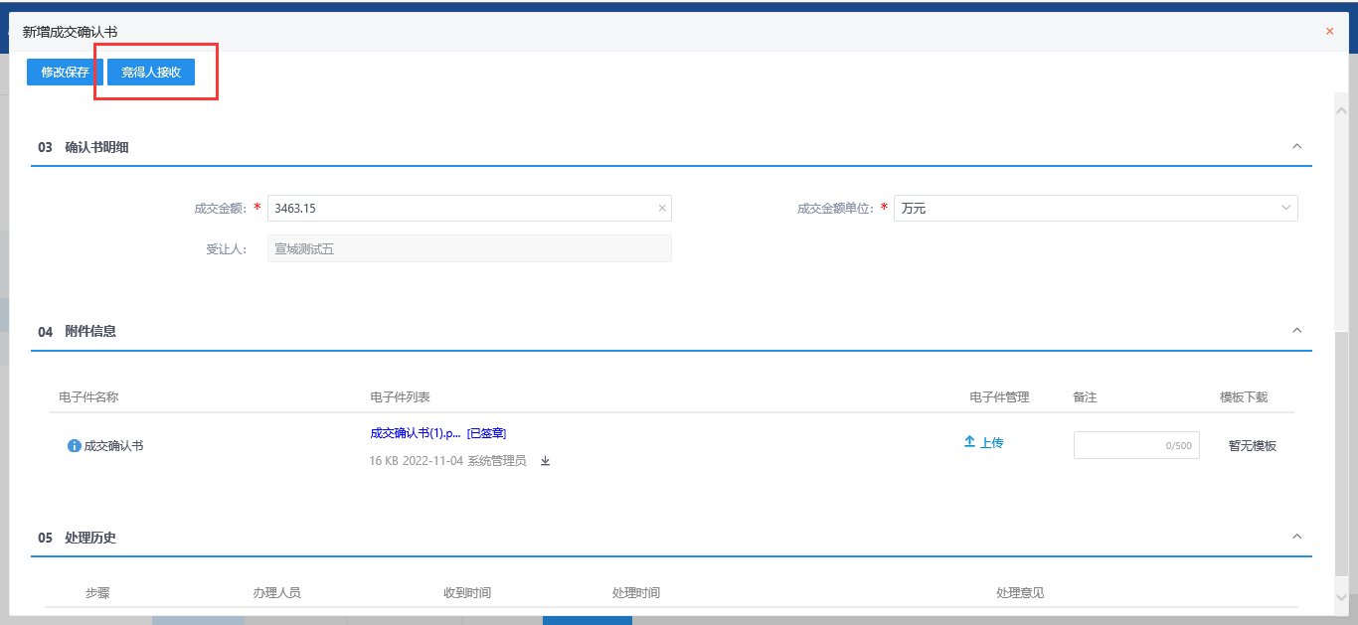
    - 合同公开（询问中心）
基本功能：合同公示
操作步骤：
1、点击“项目管理-合同公开“菜单，进入到列表页面。如下图：
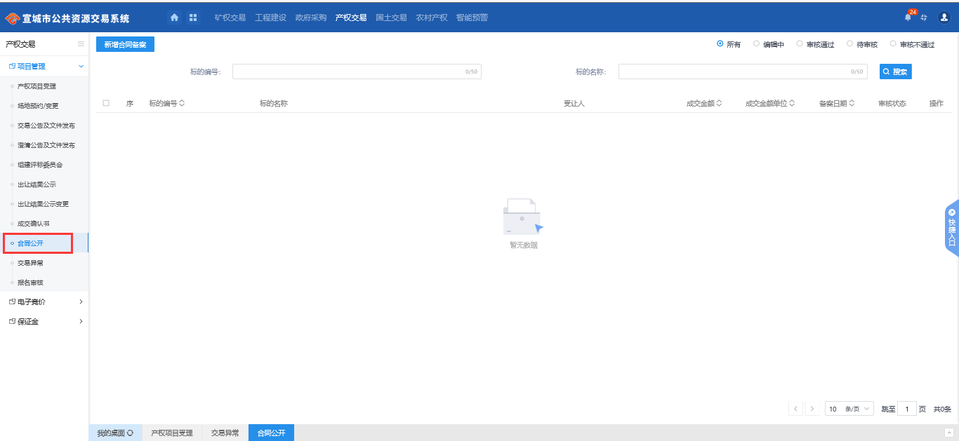
2、点击新增合同按钮，挑选对应的标段包，进入新增合同备案页面。如下图;
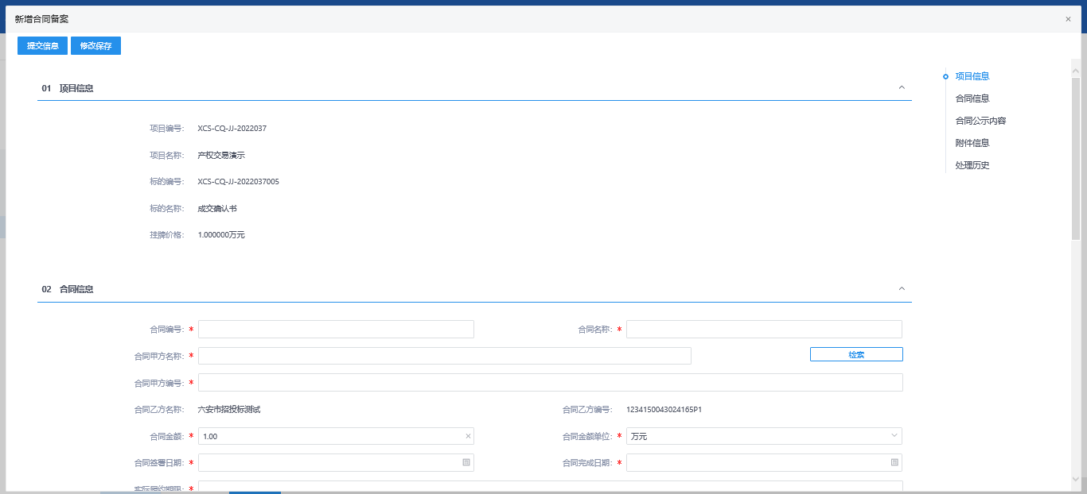

3、填写完成相关信息后，点击“提交信息”按钮，移交审核。如下图：

2.1.9 交易异常
基本功能：针对招标异常，编制招标异常备案。
操作步骤：
1、点击“项目管理-交易异常“菜单，进入到列表页面。如下图：
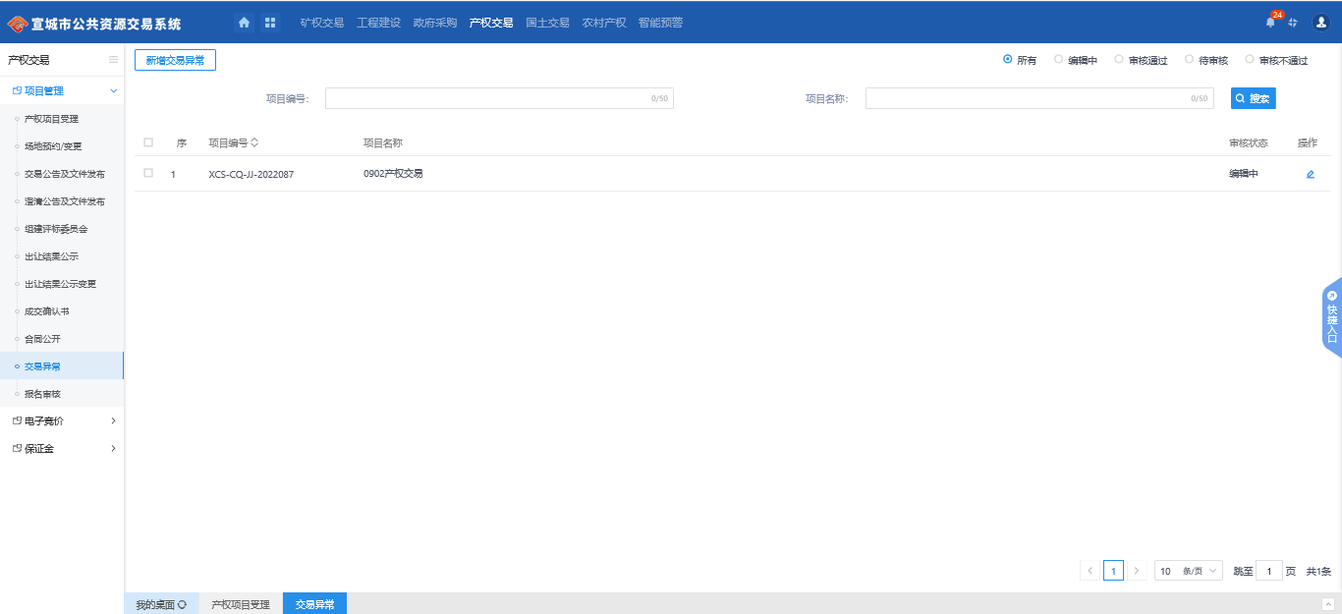

2、点击新建异常按钮，挑选对应的标段包，进入新增交易异常页面。如下图;
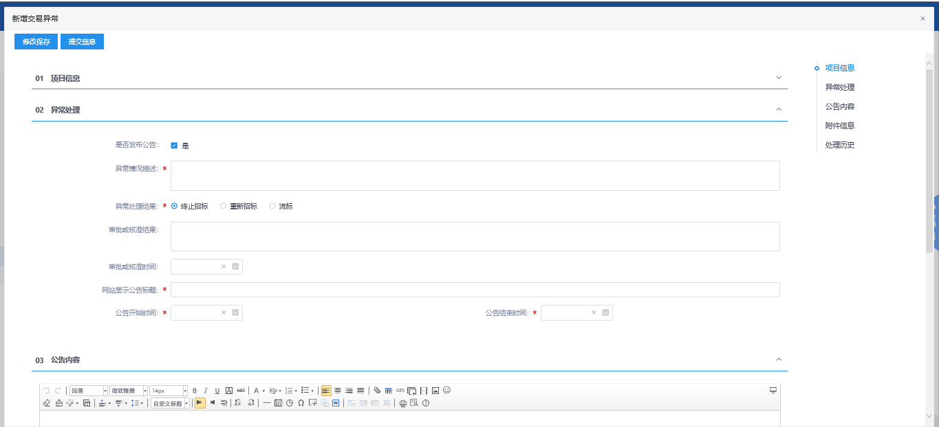
注：[1] 重新招标：选择此选项后，会重新生成一个新的标段（包），新标段（包）需要
重新发布招标公告，完成相应的流程。原来的标段（包）不能再继续完成流程。
[2] 终止招标：选择此选项后，不会产生新的标段（包），同时该标段（包）的流程终止，无法再继续进行下面的流程。
[3] 是否发布公告：选中“是”，则向网站发送招标异常公告；不选中，则不向网站发送招标异常公告。

2.1.10 报名审核
前提条件：竞买人报名完成
基本功能：对竞买人资格进行审核
操作步骤：
1、点击“项目管理-报名审核“菜单，进入标段页表页面。如下图：
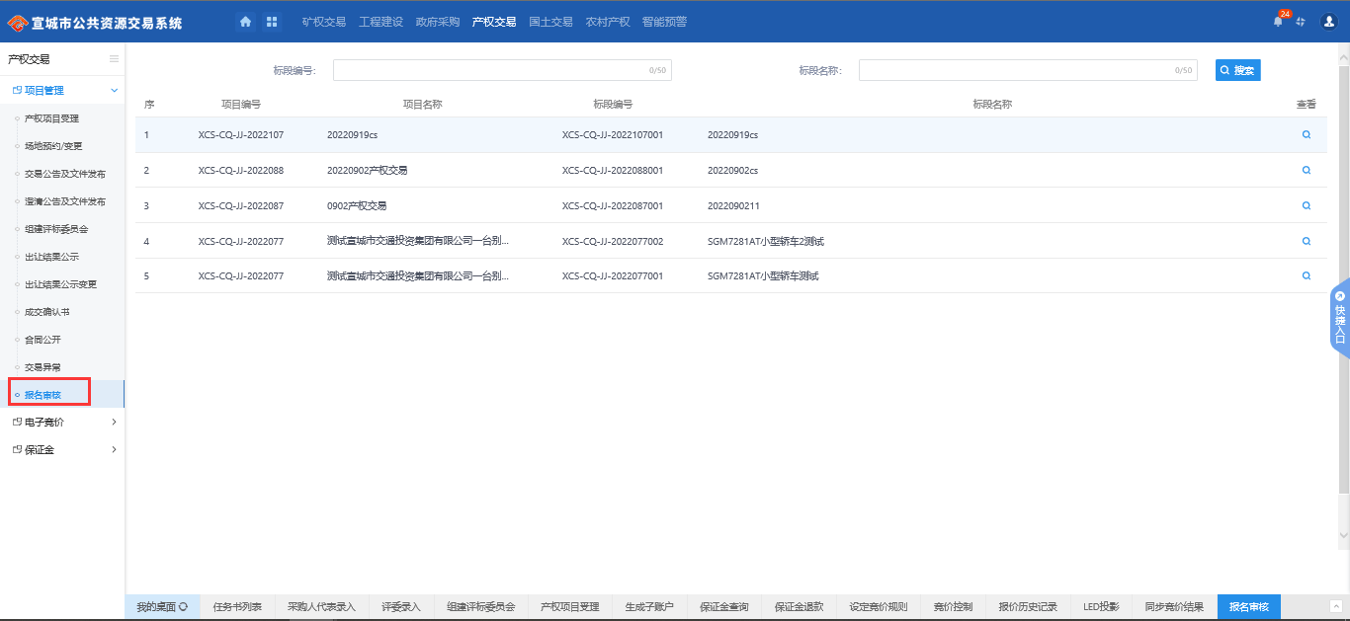
2、选择相应标段，点击查看按钮进入查看报名信息页面。如下图:
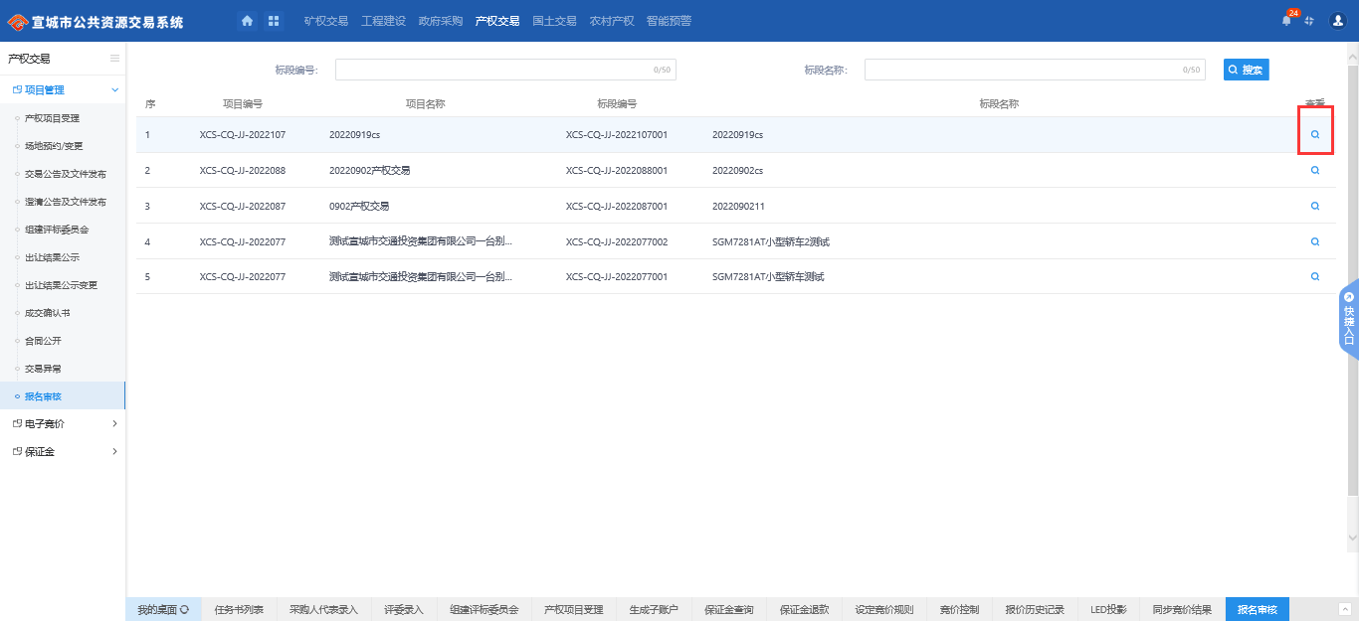
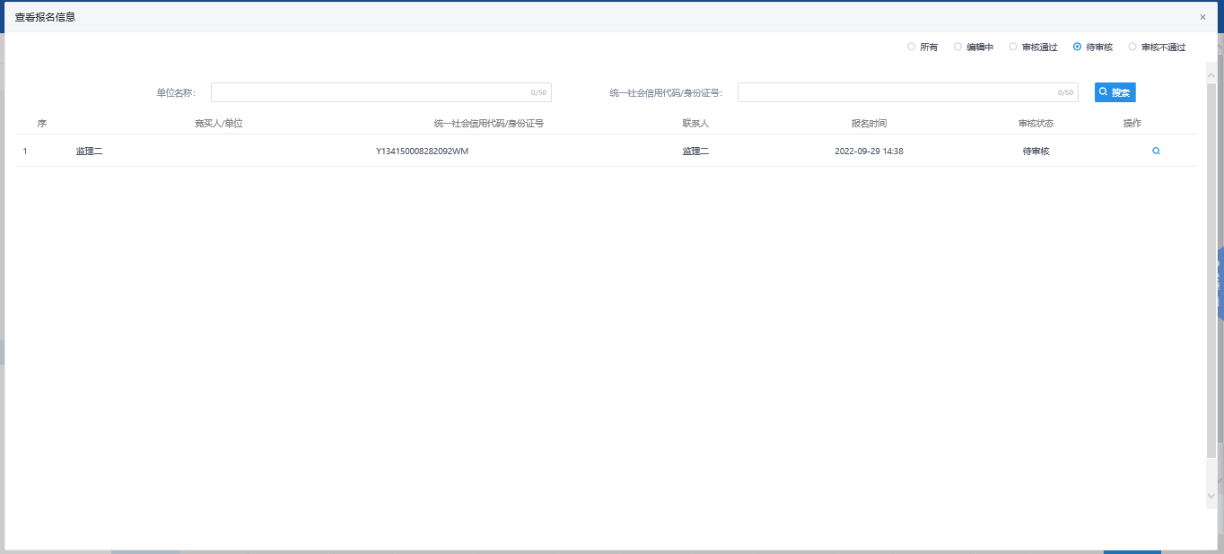

3、选择审核状态为未审核后的查看按钮，可进行对竞买人审核操作。如下图：
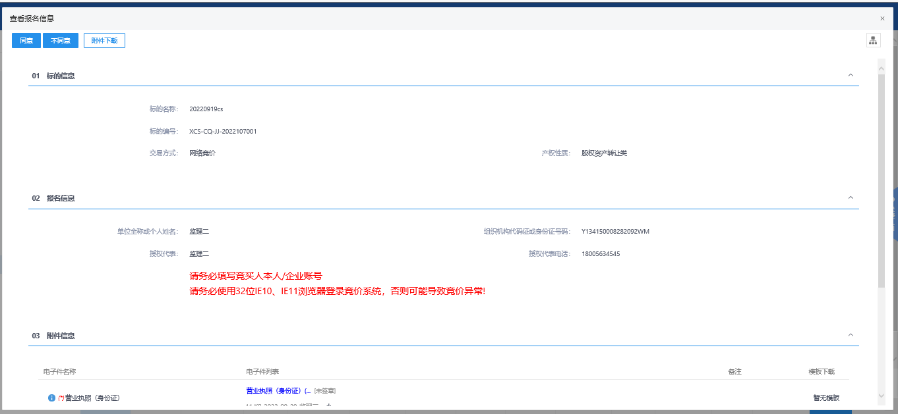

4、点击附件下载，可对竞买人上传的附件进行下载。如下图：
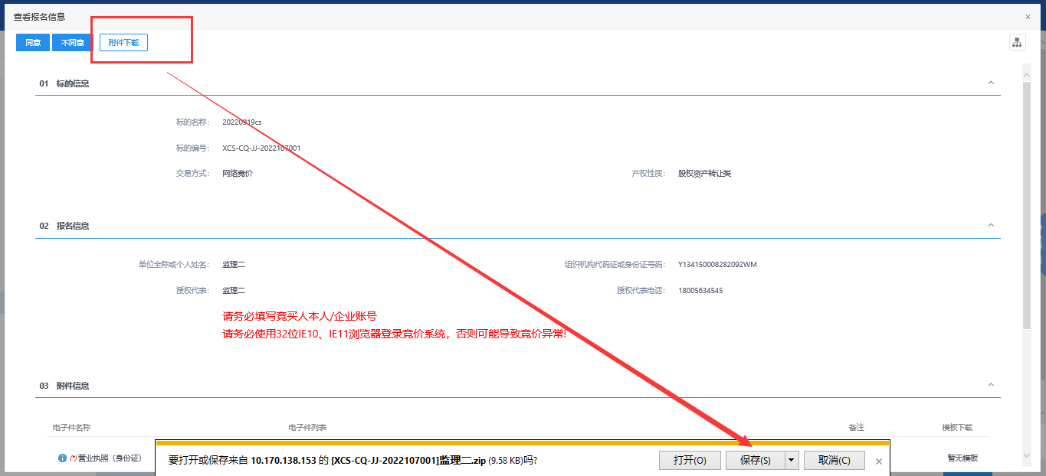

2.2电子竞价

2.2.1设定竞价规则
基本功能：设定电子竞价规则
操作步骤：
1、点击“电子竞价-设定竞价规则“菜单，进入列表页面。如下图：
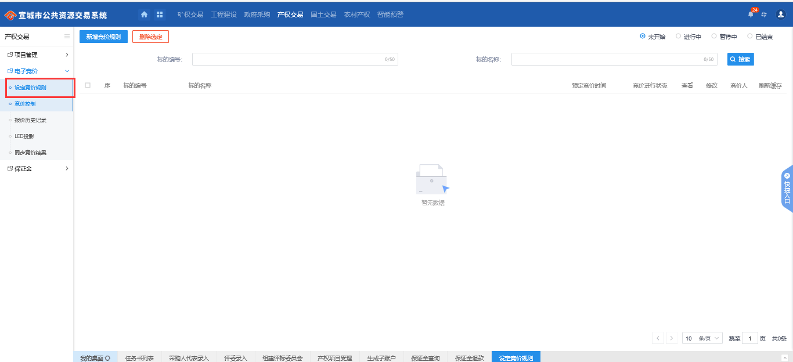
2、点击新增竞价规则，挑选对应的标段包，进入设定竞价规则信息页面。如下图：
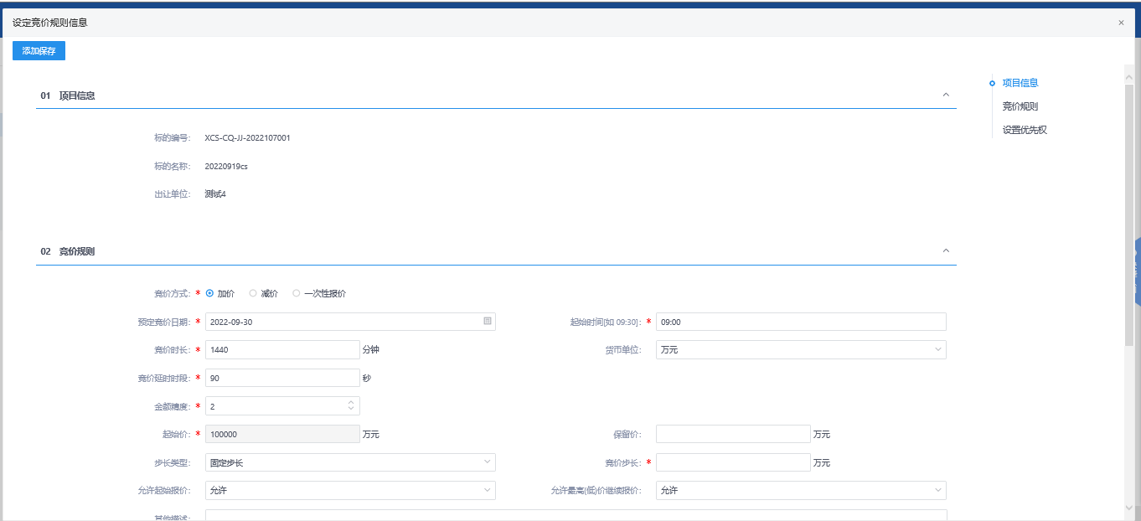

3、可在投标单位选择新增或删除优先竞价的单位。如下图：
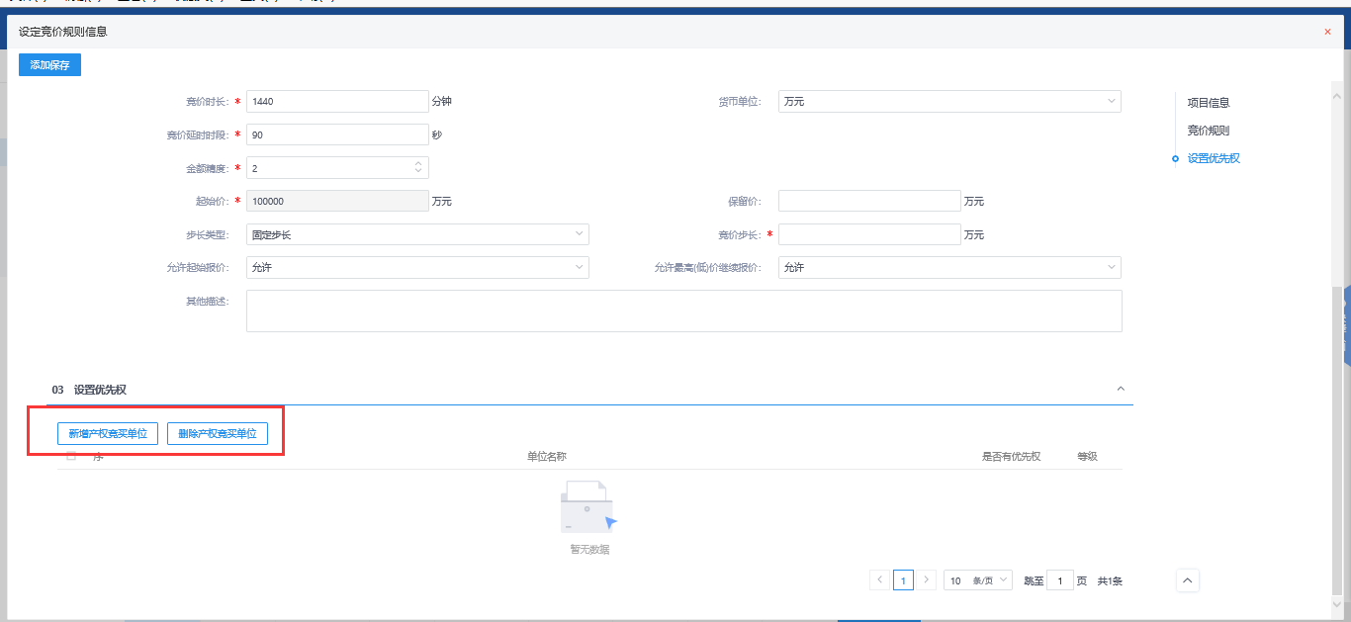
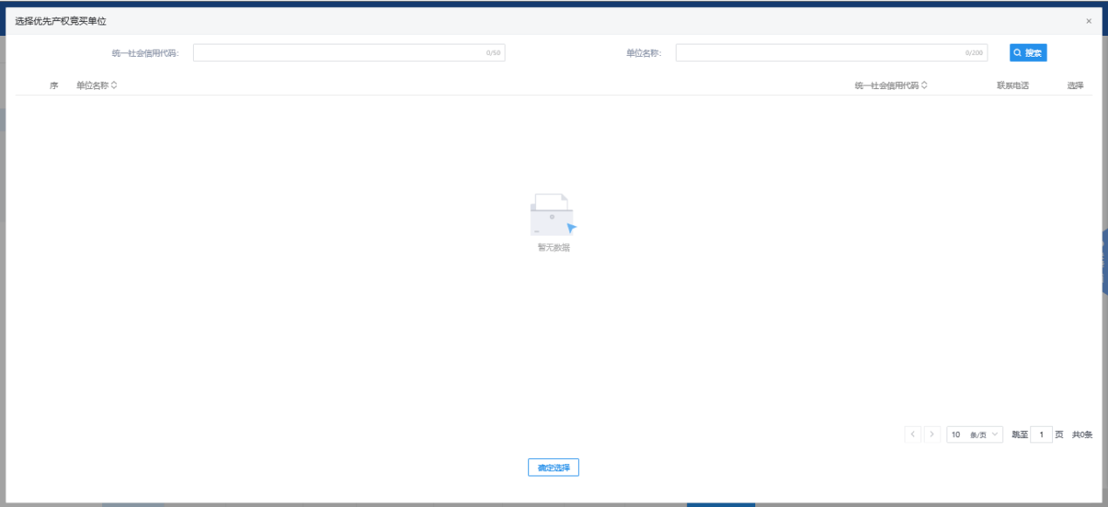

4、填写完成后，点击“添加保存”按钮。如下图：
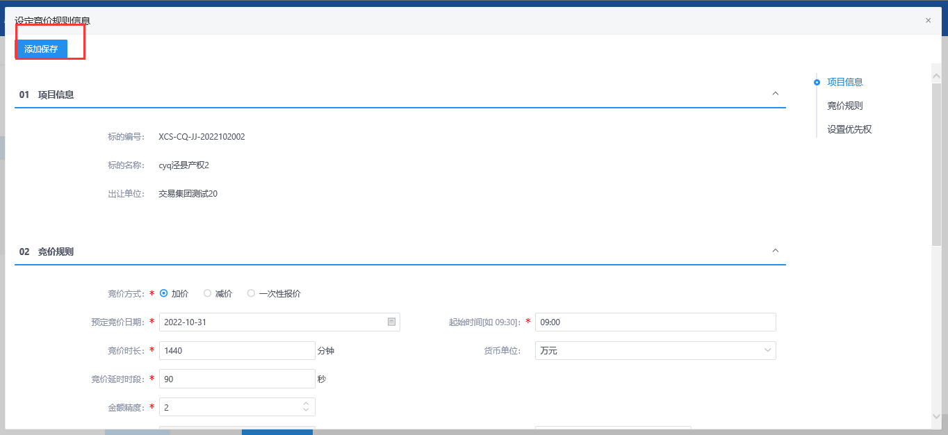

5、竞价状态为“未开始”时，可以修改竞价规则。如下图：
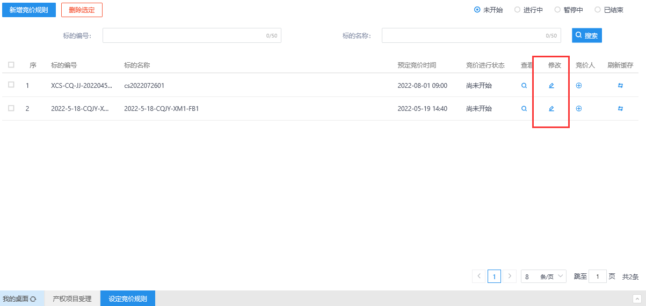
注：只有状态为“未开始”，才允许进行修改。
- 选中竞价状态为“未开始”的竞价规则，点击“删除选定”，可删除竞价规则。如下图：
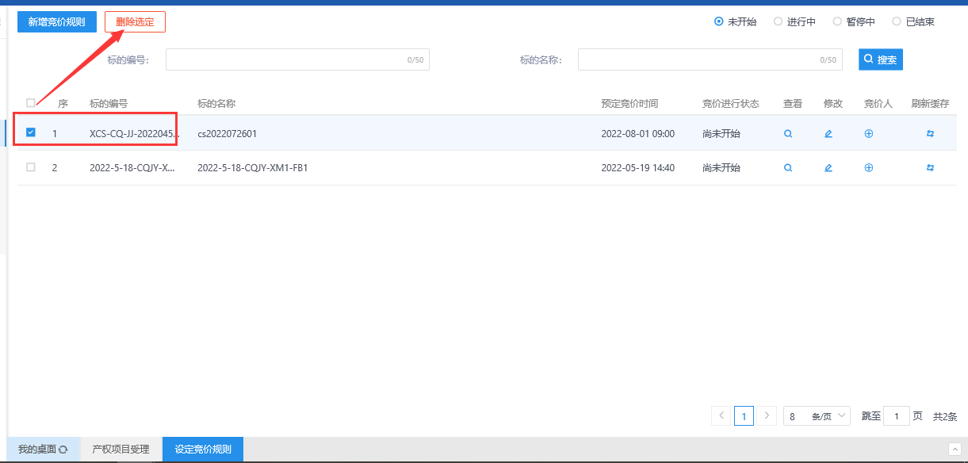

7、在竞价规则列表页面，可查看竞价人。如下图：
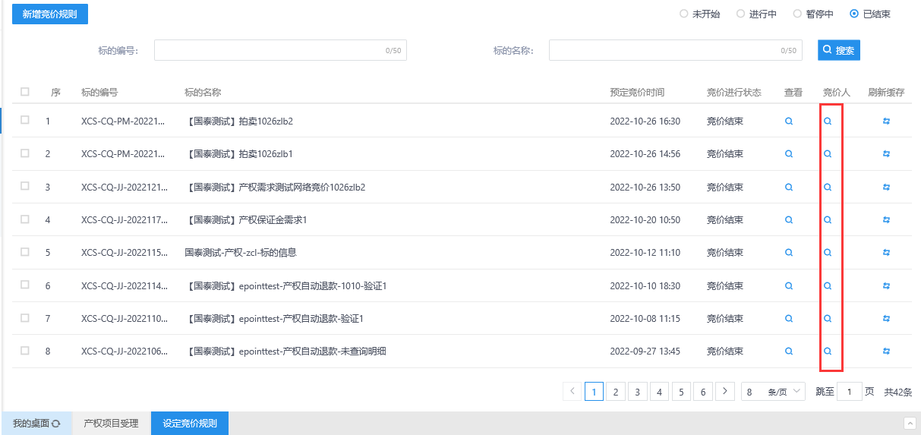
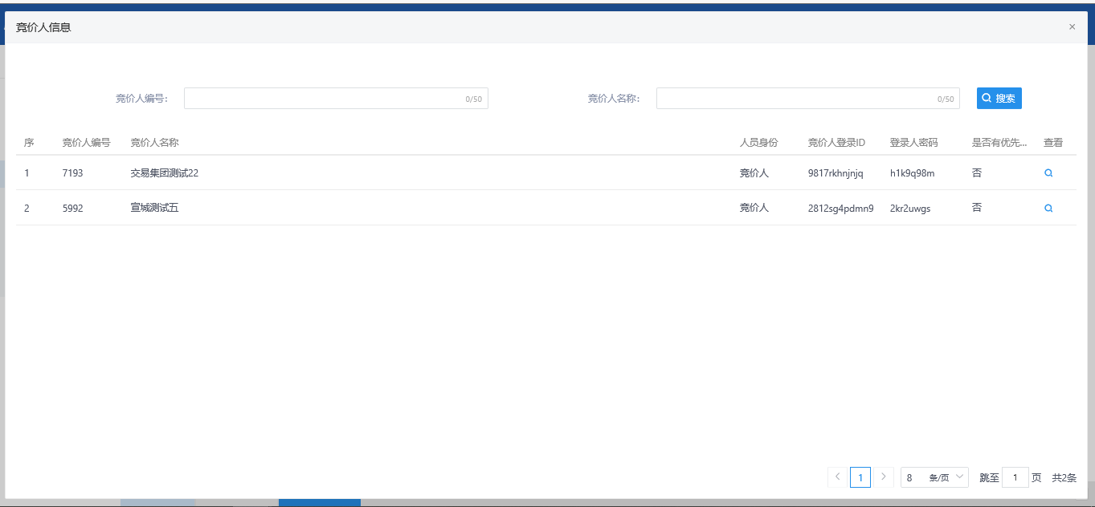

2.2.2竞价控制
基本功能：竞价控制
操作步骤：
1、点击“电子竞价-竞价控制“菜单，进入列表页面。如下图：
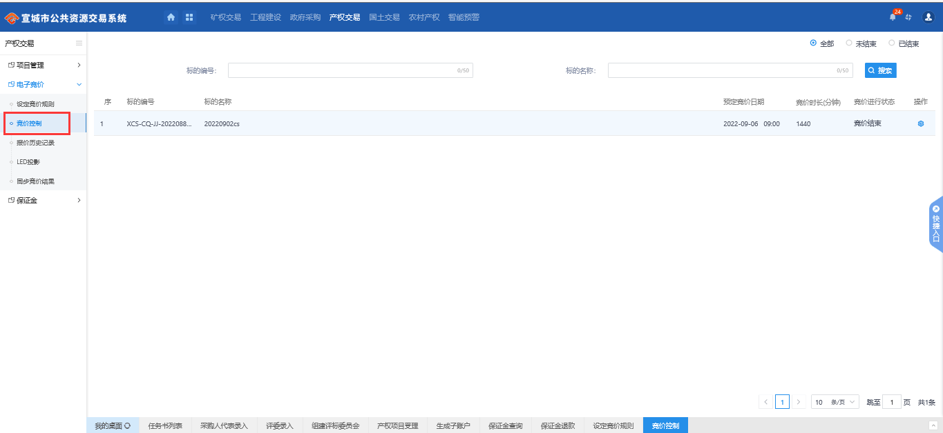

2、点击竞价未结束标段后面的操作按钮，可进入到竞价控制页面。如下图：
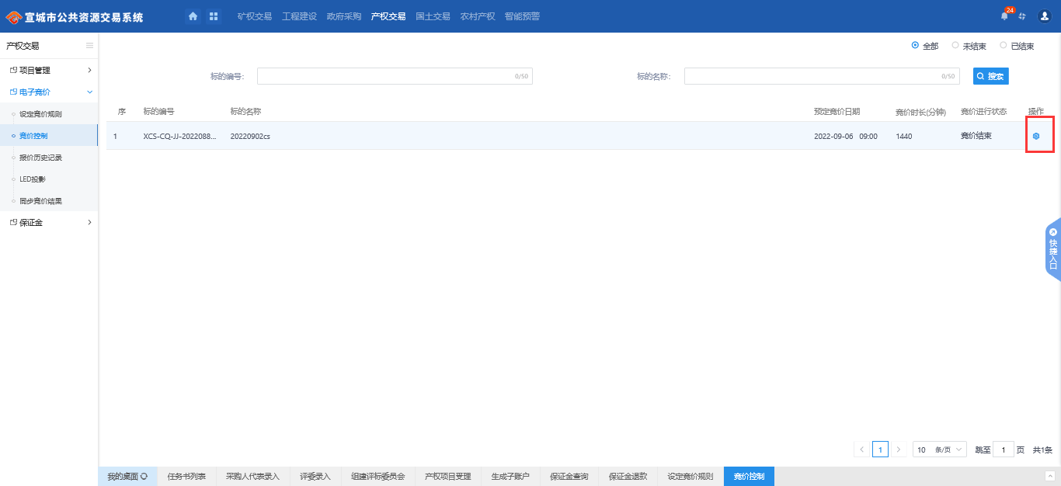
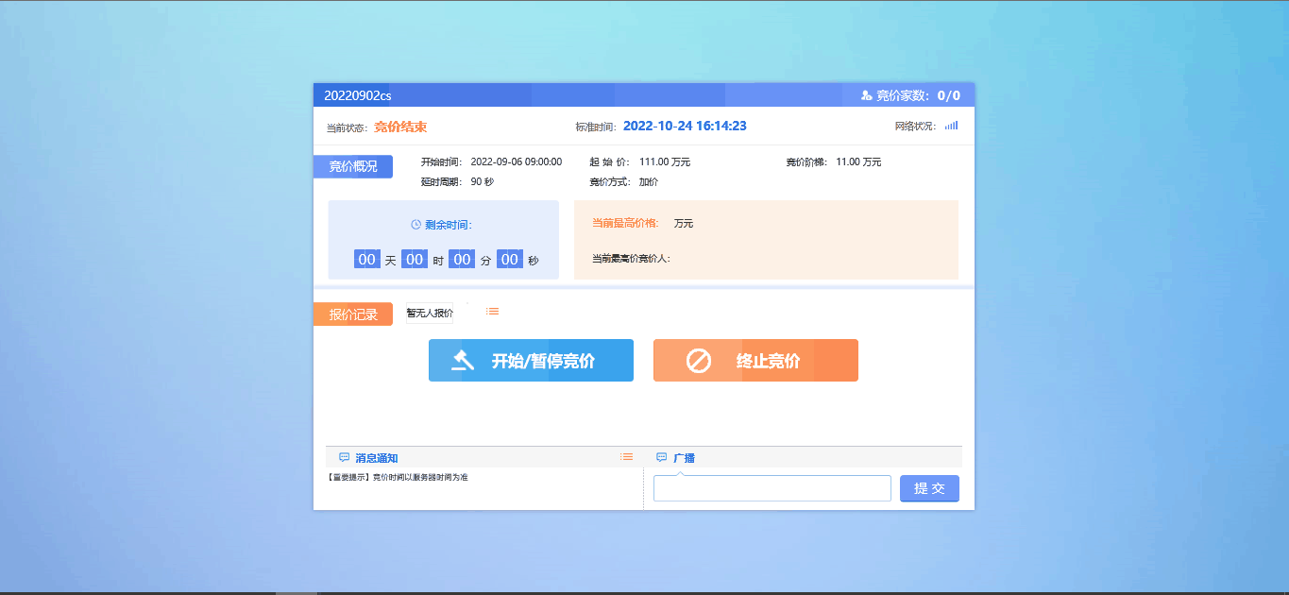

2.2.3 报价历史记录
基本功能：查看报价历史记录
操作步骤：
1、点击“电子竞价-报价历史记录“菜单，进入列表页面。如下图：
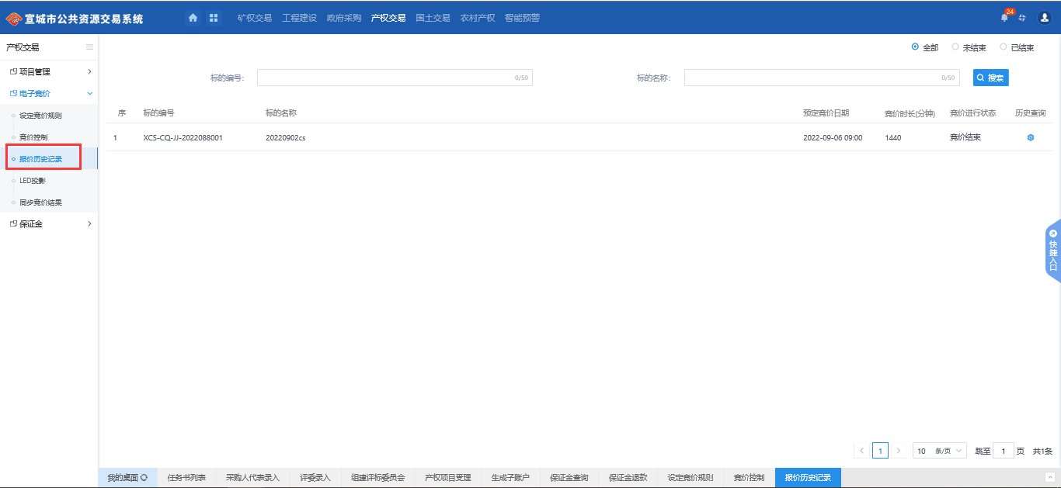

2、点击标段后的操作按钮，可跳转到报价历史的页面。如下图：
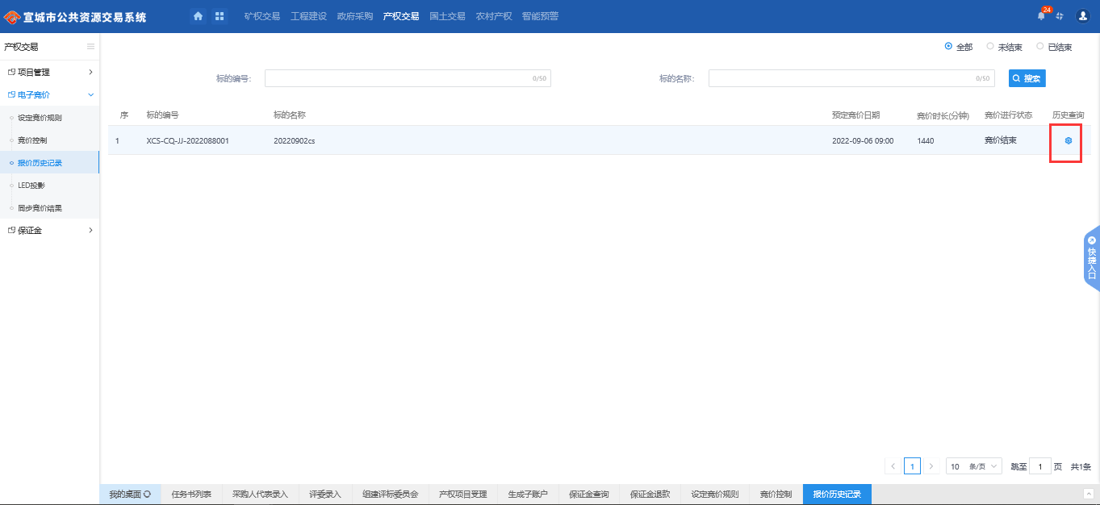
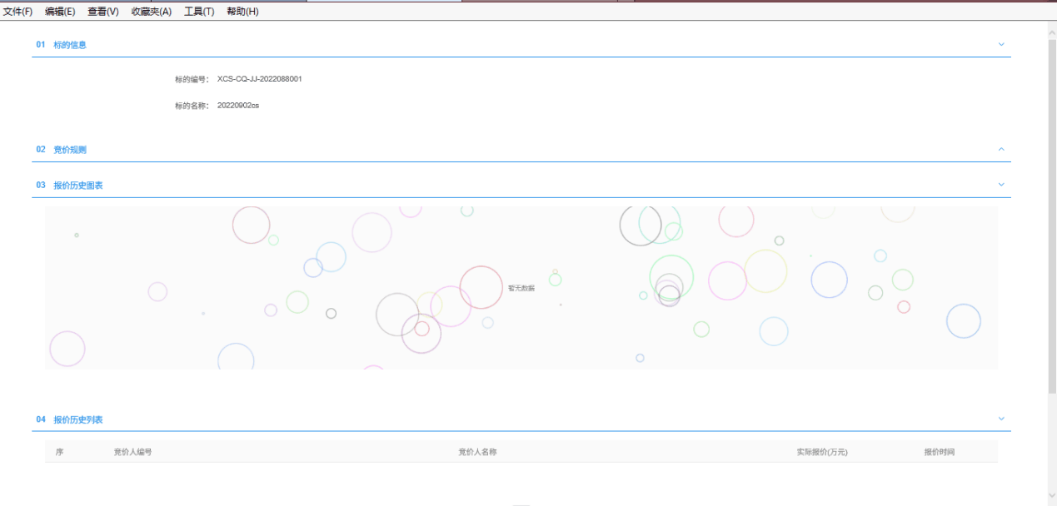

2.2.4 LED投影
基本功能：查看实时竞价监控
操作步骤：
1、点击“电子竞价-LED投影“菜单，进入列表页面。如下图：
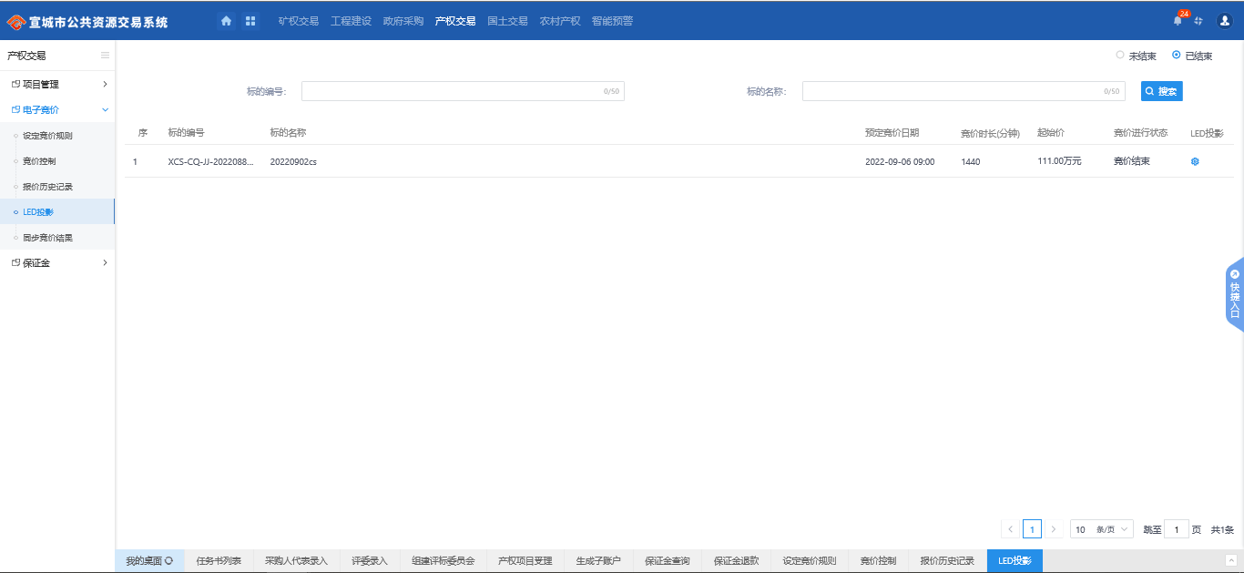

2、点击标段后的LED投影的按钮，进入实时竞价监控页面。如下图：
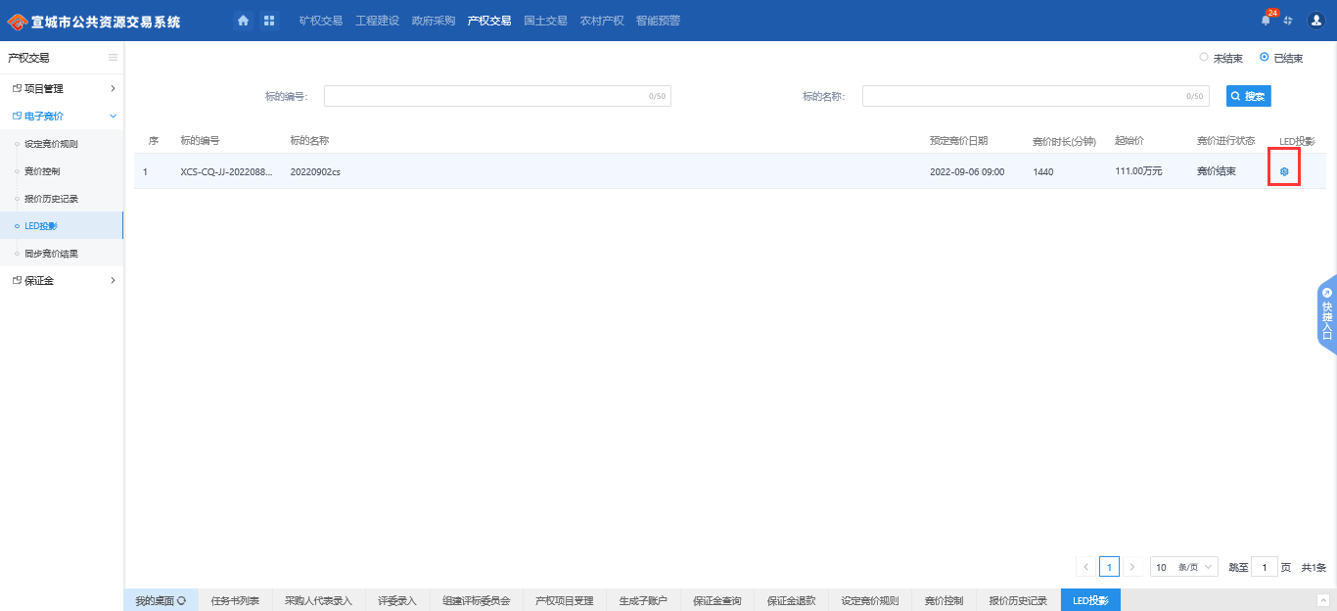
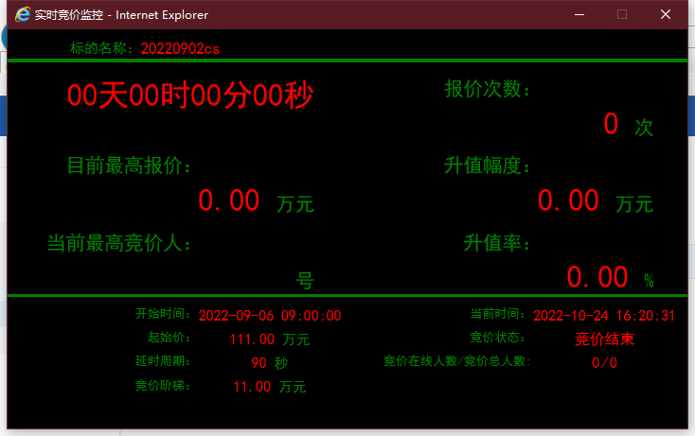

2.2.5 同步竞价结果
基本功能：同步竞价结果
操作步骤：
1、点击“电子竞价-同步竞价结果“菜单，进入列表页面。如下图：
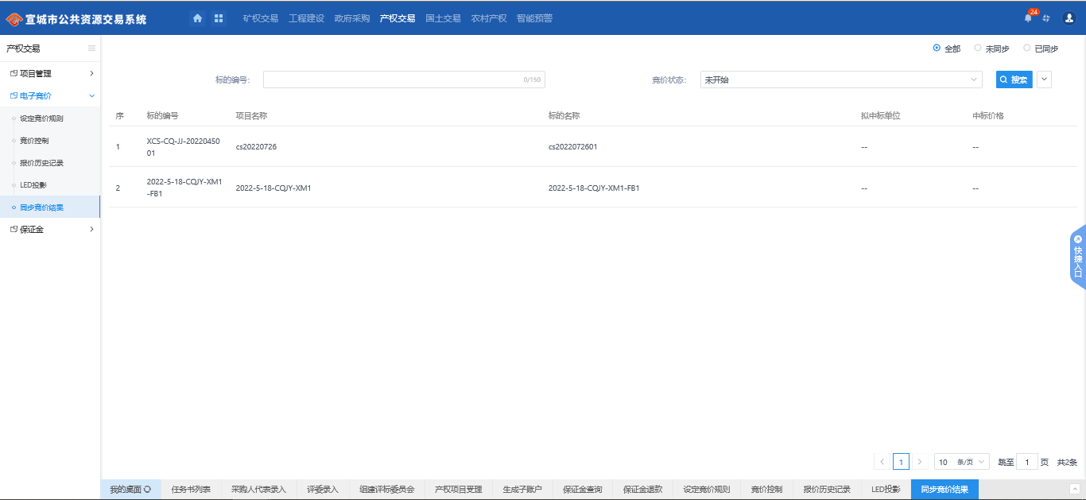

2、选择未同步的标段，点击同步按钮或者选中标段点击左上角的同步竞价结果按钮，都可同步。如下图：
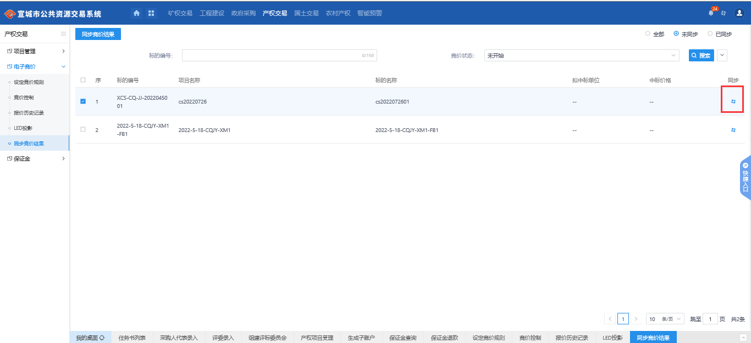
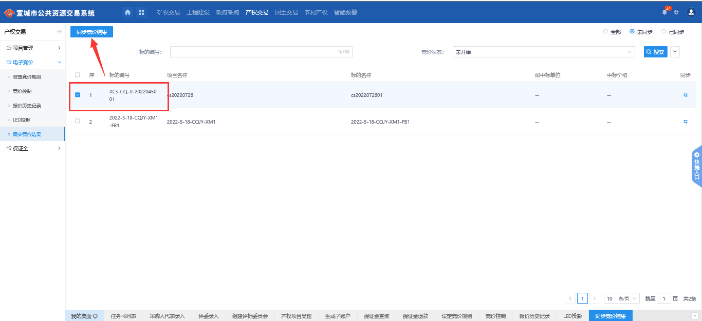

2.3保证金

2.3.1生成子账号
基本功能： 生成保证金子账号
操作步骤：
1、点击“保证金—生成子账号”进入列表界面，如下图
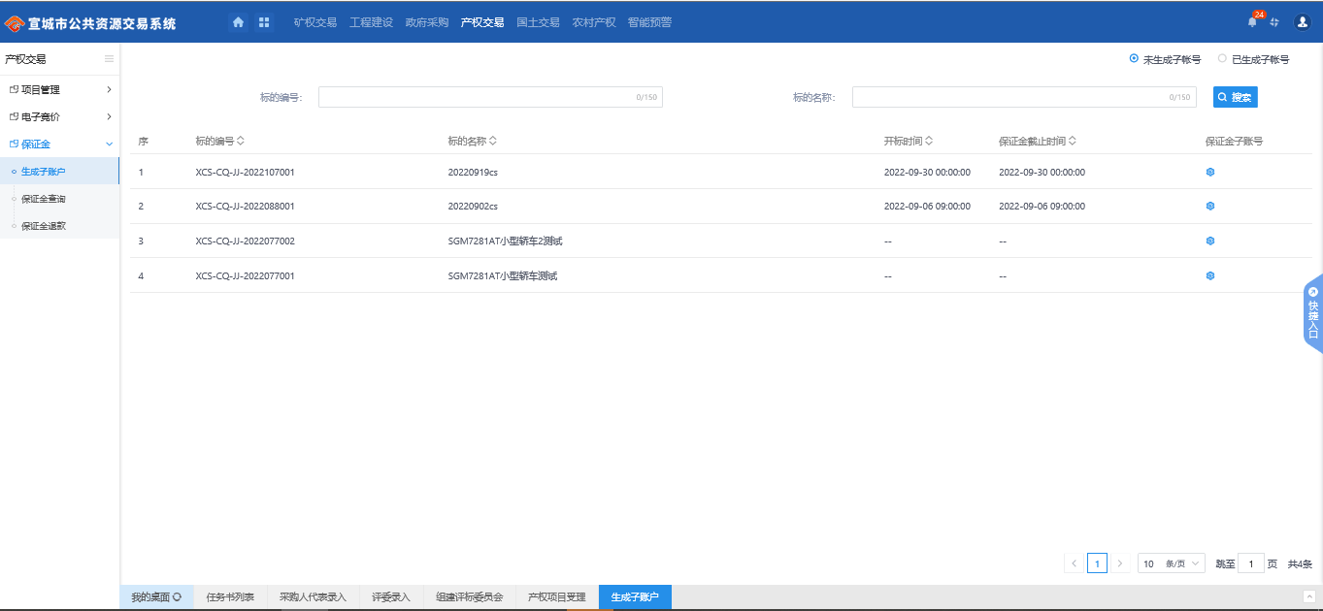

2、选择未生成子账号的标段，点击保证金子账号按钮，进入保证金账号维护界面。如下图：
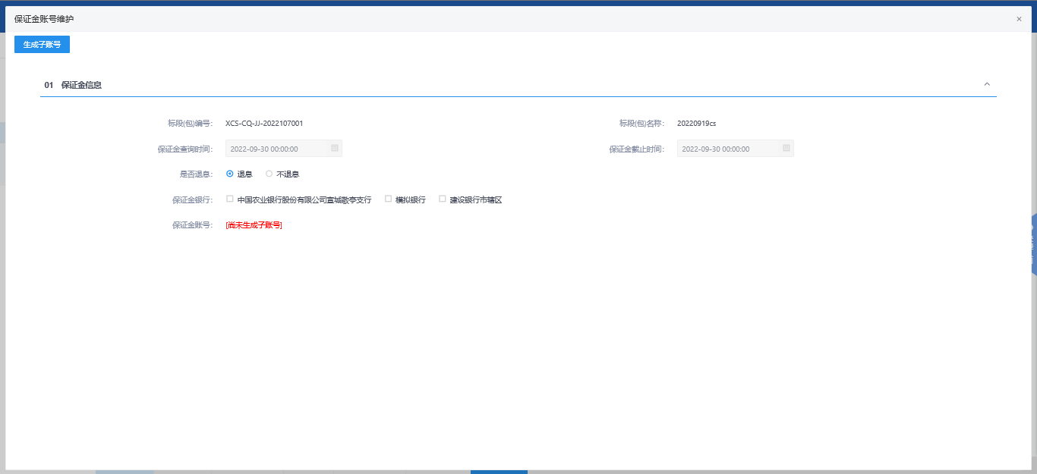
3、选择保证金银行，点击生成子账号即可。如下图：

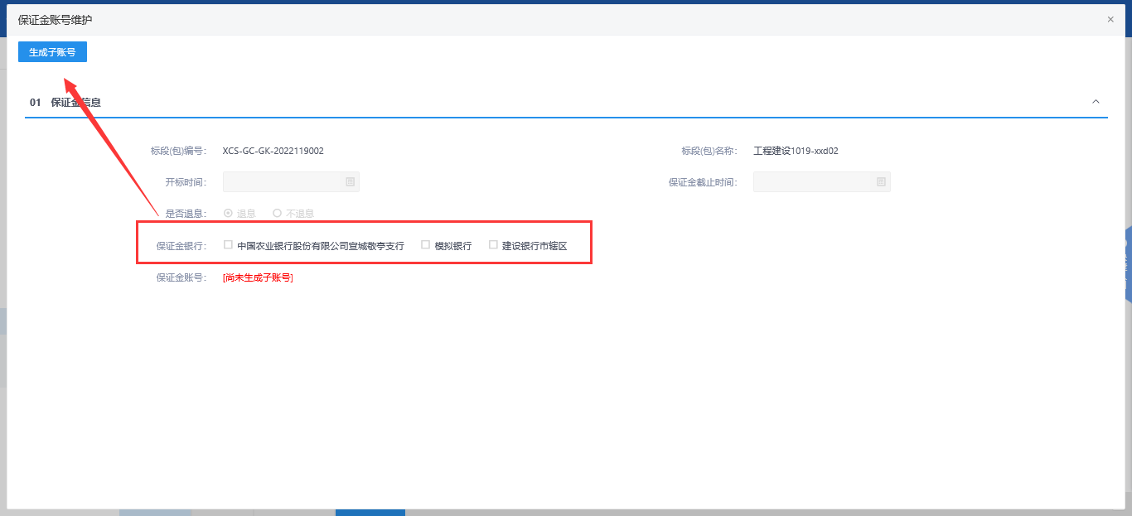

2.3.2保证金查询
基本功能： 针对招标异常，编制招标异常备案。
操作步骤：
1、点击“保证金—保证金查询”菜单，进入列表界面，如下图
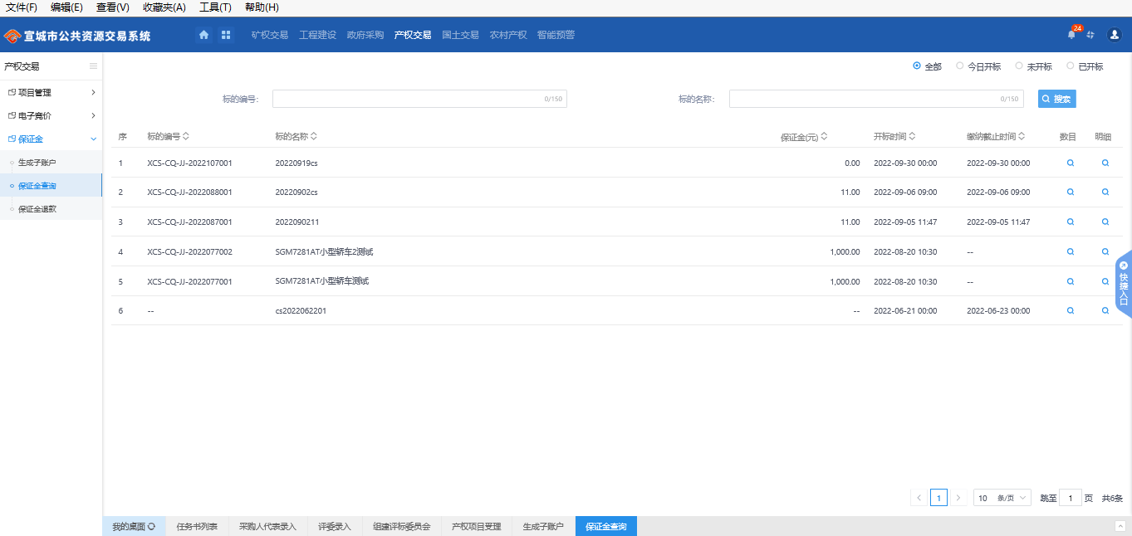
2、点击标段后的数目或者明细按钮，可查询保证金。如下图：
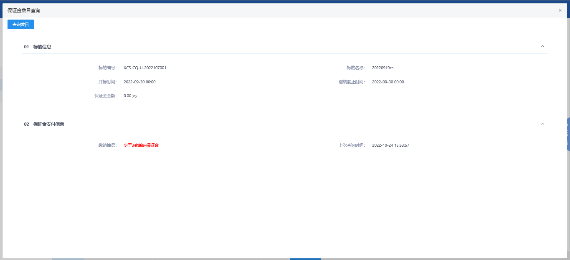
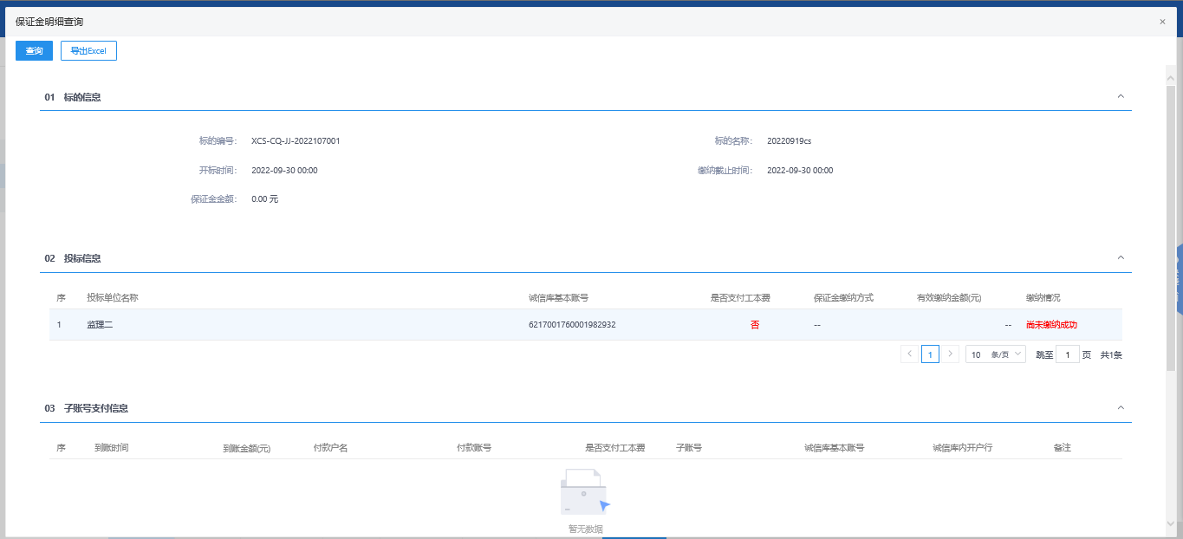

3、查询明细时，可点击导出excel导出文件。如下图：
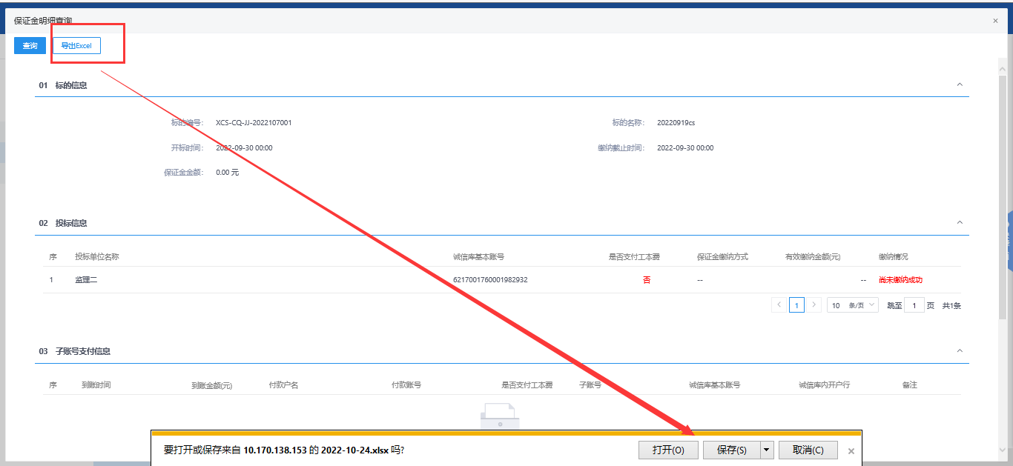

2.3.3保证金退款
基本功能：新接口保证金退款
操作步骤：
1、点击“保证金—保证金退款”进入退款列表界面，如下图：
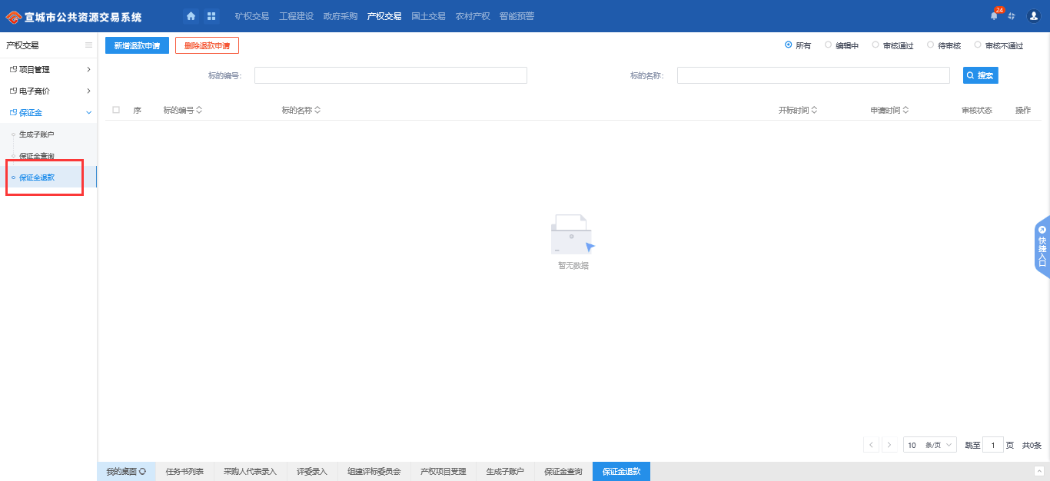
2、点击“新增退款申请”按钮，进入“挑选标段（包）”页面，点确定选择，如下图：
